$$\left.\begin{matrix}\text{E/ECE/324} \\ \text{E/ECE/TRANS/505}\end{matrix}\right\}\text{ Add}\text{.}\text{1/Rev}\text{.}4$$

1992. gada 21. decembris

NOLĪGUMS

PAR VIENOTU APSTIPRINĀJUMA NOSACĪJUMU PIEŅEMŠANU UN MEHĀNISKO TRANSPORTLĪDZEKĻU APRĪKOJUMA UN DETAĻU APSTIPRINĀJUMA SAVSTARPĒJU ATZĪŠANU

parakstīts Ženēvā 1958. gada 20. martā

__________________

1. papildinājums: Noteikumi Nr. 1 un Nr. 2*

4. redakcija
Iekļauts:

01. grozījumu sērija, spēkā stāšanās datums – 1986. gada 18. marts
01. grozījumu sērijas 1. papildmateriāls, spēkā stāšanās datums – 1990. gada 14. maijs
01. grozījumu sērijas 2. papildmateriāls, spēkā stāšanās datums – 1992. gada 27. oktobris
01. grozījumu sērijas 3. papildmateriāls, spēkā stāšanās datums – 1992. gada 2. decembris.

VIENOTI NOTEIKUMI PAR TO MEHĀNISKO TRANSPORTLĪDZEKĻU GALVENO LUKTURU APSTIPRINĀJUMU, KAS IZSTARO ASIMETRISKAS TUVĀS GAISMAS UN/VAI TĀLĀS GAISMAS UN IR APRĪKOTI AR R2 KATEGORIJAS KVĒLSPULDZĒM

__________________



APVIENOTO NĀCIJU ORGANIZĀCIJA

Noteikumi Nr. 1

VIENOTI NOTEIKUMI PAR TO MEHĀNISKO TRANSPORTLĪDZEKĻU GALVENO LUKTURU APSTIPRINĀJUMU, KAS IZSTARO ASIMETRISKAS TUVĀS GAISMAS UN/VAI TĀLĀS GAISMAS UN IR APRĪKOTI AR R2 KATEGORIJAS KVĒLSPULDZĒM

SATURS

lpp.

Darbības joma.. 4
1. Definīcijas 4
2. Apstiprinājuma pieteikums 4
3. Marķējumi 5
4. Apstiprinājums 6
5. Vispārīgas specifikācijas 8
6. Apgaismojums 9
7. Diskomforta novērtēšana 12
8. Standarta galvenais lukturis 12
9. Ražojumu atbilstība 12
10. Sankcijas ražojumu neatbilstības gadījumā 12
11. Galveno lukturu tipa modifikācijas un apstiprinājuma attiecināšana 12
12. Pilnīga ražošanas izbeigšana 13
13. Par apstiprinājuma testu veikšanu atbildīgo tehnisko dienestu un administratīvo dienestu nosaukumi un adreses 13

PIELIKUMI

1. pielikums – Paziņojums par apstiprinājumu vai apstiprinājuma attiecinājumu vai atteikumu, vai atsaukumu vai pilnīgu ražošanas izbeigšanu attiecībā uz galveno lukturu tipu saskaņā ar Noteikumiem Nr. 1. 14

2. pielikums – Īpaši galvenie lukturi lauksaimniecības vai mežsaimniecības traktoriem un citiem lēngaitas transportlīdzekļiem 16

3. pielikums – Ražojumu atbilstības pārbaude galvenajiem lukturiem, kas izstaro asimetriskas tuvās gaismas vai tālās gaismas, vai abas 17

4. pielikums – Fotometrisko rādītāju noturīguma testi galveno lukturu darbības laikā 18

5. pielikums – Apstiprinājuma zīmju izkārtojuma paraugi 22

6. pielikums – Mērījumu ekrāni 28

7. pielikums – Prasības attiecībā uz lukturiem, kam ir plastmasas gaismas izkliedētāji – Gaismas izkliedētāja vai materiāla paraugu un nokomplektētu lukturu testi. 31

Noteikumi Nr. 2

VIENOTI NOTEIKUMI PAR ELEKTRISKO KVĒLSPULDŽU APSTIPRINĀJUMU GALVENAJIEM LUKTURIEM, KAS IZSTARO ASIMETRISKAS TUVĀS GAISMAS VAI TĀLĀS GAISMAS, VAI ABAS

Pārejas noteikumi 41

Noteikumi Nr. 1

VIENOTI NOTEIKUMI PAR TO MEHĀNISKO TRANSPORTLĪDZEKĻU GALVENO LUKTURU APSTIPRINĀJUMU, KAS IZSTARO ASIMETRISKAS TUVĀS GAISMAS UN/VAI TĀLĀS GAISMAS UN IR APRĪKOTI AR R2 KATEGORIJAS KVĒLSPULDZĒM

DARBĪBAS JOMA

Šie noteikumi attiecas uz mehānisko transportlīdzekļu galvenajiem lukturiem, kam var būt stikla vai plastmasas gaismas izkliedētāji.

1. DEFINĪCIJAS

Šajos noteikumos:

1.1. “gaismas izkliedētājs” ir galvenā luktura (bloka) attālākā detaļa, kas laiž gaismu cauri apgaismojošajai virsmai;

1.2. “pārklājums” ir jebkurš materiāls vai materiāli, kas vienā vai vairākos slāņos klāj gaismas izkliedētāja ārējo virsmu;

1.3. dažādu “tipu” galvenie lukturi ir galvenie lukturi, kam būtiski atšķiras šādi aspekti:

1.3.1. tirdzniecības nosaukums vai preču zīme;

1.3.2. optiskās sistēmas īpašības;

1.3.3. tādu papildu detaļu esamība, kas ar atstarošanu, refrakciju vai absorbciju spēj izmainīt optiskos efektus; un/vai deformāciju savas darbības laikā;

1.3.4. piemērotība labās vai kreisās puses satiksmei vai abām satiksmes sistēmām;

1.3.5. spēja nodrošināt tuvās gaismas vai tālās gaismas, vai abas;

1.3.6. gaismas izkliedētāju vai pārklājuma materiāli, ja tādi ir.

2. APSTIPRINĀJUMA PIETEIKUMS

2.1. Apstiprinājuma pieteikumu iesniedz tirdzniecības nosaukuma vai preču zīmes īpašnieks vai tā pienācīgi pilnvarots pārstāvis. Pieteikumā norāda:

informāciju par to, vai galvenais lukturis ir paredzēts gan tuvās, gan tālās gaismas izstarošanai, vai tikai viena veida gaismas izstarošanai;

informāciju par to, vai tuvo gaismu galvenais lukturis ir paredzēts gan kreisās, gan labās puses satiksmei, vai arī tikai kreisās vai tikai labās puses satiksmei.

2.2. Pieteikumam par katru galveno lukturu tipu pievieno:

2.2.1. trīs eksemplārus rasējumu, kuri ir pietiekami detalizēti, lai pēc tiem varētu noteikt tipu, un kuros galvenais lukturis attēlots pretskatā, detalizēti atspoguļojot arī gaismas izkliedētāja rievojumu, ja tāds ir, un šķērsgriezumā; rasējumos norāda apstiprinājuma zīmei paredzēto vietu;

2.2.2. īsu tehnisko specifikāciju;

2.2.3. divus galvenā luktura tipa paraugus;

2.2.4. gaismas izkliedētāju plastmasas materiāla testa vajadzībām:

2.2.4.1. trīspadsmit gaismas izkliedētājus;

2.2.4.1.1. sešus no šiem gaismas izkliedētājiem var aizstāt ar sešiem vismaz 60 mm × 80 mm lieliem materiāla paraugiem, kuriem ir plakana vai izliekta ārējā virsma un vidū vismaz 15 mm × 15 mm liela gandrīz plakana virsma (liekuma rādiuss nav mazāks par 300 mm);

2.2.4.1.2. katram šādam gaismas izkliedētājam vai materiāla paraugam jābūt izgatavotam ar sērijveida ražošanā izmantotu metodi;

2.2.4.2. reflektoru, kuram atbilstoši ražotāja norādījumiem var uzstādīt gaismas izkliedētājus.

2.3. Materiāliem, kas veido gaismas izkliedētājus un pārklājumus, ja tādi ir, pievieno testa protokolu par šo materiālu un pārklājumu īpašībām, ja testi jau ir veikti.

2.4. Pirms tipa apstiprinājuma piešķiršanas kompetentā iestāde pārbauda, vai tiek veikti pietiekami pasākumi, lai nodrošinātu ražojumu atbilstības efektīvu kontroli.

3. MARĶĒJUMI

3.1. Uz galvenajiem lukturiem, ko iesniedz apstiprināšanai, ir jābūt pieteikuma iesniedzēja tirdzniecības nosaukumam vai preču zīmei.

3.2. Tajos uz gaismas izkliedētāja un korpusa jābūt pietiekami lielai vietai apstiprinājuma zīmei un papildu simboliem, kas minēti 4. punktā; šīs vietas norāda šo noteikumu 2.2.1. apakšpunktā minētajos rasējumos.

3.3. Ja galvenie lukturi ir projektēti tā, lai atbilstu gan prasībām valstīs, kur ir labās puses satiksme, gan prasībām valstīs, kur ir kreisās puses satiksme, abus optiskā bloka regulējumus transportlīdzeklī vai kvēlspuldzes regulējumus uz reflektora norāda attiecīgi ar lielajiem burtiem R un D un L un G.

4. APSTIPRINĀJUMS

4.1. Vispārīgi noteikumi

4.1.1. Apstiprinājumu piešķir, ja visi galvenā luktura tipa paraugi, kas iesniegti saskaņā ar šo noteikumu 2. punktu, atbilst šo noteikumu prasībām.

4.1.2. Ja grupēti, kombinēti vai savietoti lukturi atbilst vairāk nekā vienu noteikumu prasībām, var izmantot vienu starptautisku apstiprinājuma zīmi, ja grupēto, kombinēto vai savietoto lukturu katrs lukturis atbilst noteikumiem, kas tam ir piemērojami. Šī prasība neattiecas uz galvenajiem lukturiem, kas aprīkoti ar divu kvēldiegu spuldzi, bet ir apstiprināts ir tikai viens staru kūlis.

4.1.3. Katram apstiprinātajam tipam piešķir apstiprinājuma numuru. Līgumslēdzēja puse nedrīkst piešķirt to pašu numuru citam galveno lukturu tipam, uz ko attiecas šie noteikumi, izņemot gadījumu, kad tā apstiprinājumu attiecina uz ierīci, kas atšķiras vienīgi ar izstarotās gaismas krāsu.

4.1.4. Paziņojumu par galvenā luktura ripa apstiprinājumu vai apstiprinājuma attiecināšanu vai atteikumu, vai atsaukšanu, vai par pilnīgu ražošanas izbeigšanu saskaņā ar šiem noteikumiem nosūta 1958. gada Nolīguma pusēm, kuras piemēro šos noteikumus, izmantojot veidlapu, kas atbilst šo noteikumu 1. pielikumā iekļautajam paraugam.

4.1.5. Papildus 3.1. apakšpunktā minētajam marķējumam, katram galvenajam lukturim, kas atbilst saskaņā ar šiem noteikumiem apstiprinātam tipam, 3.2. apakšpunktā minētajās vietās piestiprina šo noteikumu 4.2. un 4.3. apakšpunktā aprakstīto apstiprinājuma zīmi.

4.2. Apstiprinājuma zīme

Apstiprinājuma zīmi veido:

4.2.1. starptautiska apstiprinājuma zīme, kurā ir:

4.2.1.1. aplis, kurā ietverts burts “E”, kam seko tās dalībvalsts pazīšanas numurs, kura piešķīrusi apstiprinājumu;

4.2.1.2. šo noteikumu 4.1.3. apakšpunktā noteiktais apstiprinājuma numurs.

4.2.2. šāds papildu simbols (vai simboli):

4.2.2.1. galvenajiem lukturiem, kas atbilst tikai kreisās puses satiksmes prasībām, – horizontāla bulta, kas vērsta uz labo pusi no novērotāja, kas stāv pretī galvenajam lukturim, proti, uz to ceļa pusi, pa kuru virzās satiksme;

4.2.2.2. galvenajiem lukturiem, kas projektēti tā, lai atbilstu abu satiksmes sistēmu prasībām, attiecīgi pielāgojot optiskā bloka vai kvēlspuldzes regulējumu, – horizontāla bulta, kas vērsta uz abām pusēm, attiecīgi, uz labo un uz kreiso pusi;

4.2.2.3. galvenajiem lukturiem, kas atbilst šo noteikumu prasībām tikai attiecībā uz tuvajām gaismām, – burts “C”;

4.2.2.4. galvenajiem lukturiem, kas atbilst šo noteikumu prasībām tikai attiecībā uz tālajām gaismām, – burts “R”;

4.2.2.5. galvenajiem lukturiem, kas atbilst šo noteikumu prasībām gan attiecībā uz tuvajām gaismām, gan tālajām gaismām, – burti “CR”;

4.2.2.6. galvenajiem lukturiem, kas satur plastmasas gaismas izkliedētāju, blakus iepriekš 4.2.2.3 līdz 4.2.2.5 apakšpunktā noteiktajiem simboliem pievieno burtus “PL”.

4.2.2.7. Visos gadījumos attiecīgo darbības režīmu, ko saskaņā ar 4. pielikuma 1.1.1.1. apakšpunktu izmanto testa procedūras laikā, un spriegumu (-us), kas pieļaujams (-i) saskaņā ar 4. pielikuma 1.1.1.2. apakšpunktu, norāda apstiprinājuma apliecībā un paziņojuma veidlapā, ko nosūta valstīm, kas ir Nolīguma Līgumslēdzējas puses un kas piemēro šos noteikumus.

Atbilstošos gadījumos ierīci apzīmē šādi:

galvenajiem lukturiem, kas atbilst šo noteikumu prasībām un kas ir projektēti tā, lai tuvās gaismas kvēldiegs netiktu iedegts vienlaicīgi ar jebkuras citas apgaismes funkcijas kvēldiegu, ar ko tas var būt savietots – aiz tuvās gaismas luktura simbola apstiprinājuma zīmē lieto slīpsvītru (/).

ierīcēm, kas atbilst šo noteikumu 4. pielikuma prasībām tikai tad, ja tām pievada 6 V vai 12 V spriegumu – pie kvēlspuldzes ietveres lieto simbolu, ko veido skaitlis “24”, kas pārsvītrots ar slīpu krustiņu (x).

4.2.2.8. Blakus iepriekšminētajiem papildu simboliem var atrasties abi apstiprinājuma numura cipari, kas apzīmē grozījumu sēriju, kas ir spēkā apstiprinājuma izdošanas laikā, un nepieciešamības gadījumā arī attiecīgā bulta.

4.2.2.9. Šo noteikumu 4.2.1. un 4.2.2. apakšpunktā minētajām zīmēm un simboliem jābūt skaidri salasāmām un neizdzēšamām arī tad, kad ierīce ir iemontēta transportlīdzeklī.

4.3. Apstiprinājuma zīmes izkārtojums

4.3.1. Neatkarīgi lukturi

Šo noteikumu 5. pielikuma 1. līdz 9. attēlā ir sniegti apstiprinājuma zīmju un iepriekšminēto papildu simbolu izkārtojuma paraugi.

4.3.2. Grupēti, kombinēti vai savietoti lukturi

4.3.2.1. Ja grupēti, kombinēti vai savietoti lukturi atbilst vairāku noteikumu prasībām, var izmantot vienu starptautisku apstiprinājuma zīmi, kuru veido aplis, kas ietvert burtu “E” un kam seko tās dalībvalsts pazīšanas numurs, kura piešķīrusi apstiprinājumu, un apstiprinājuma numurs. Šāda apstiprinājuma zīme uz grupētiem, kombinētiem vai savietotiem lukturiem var atrasties jebkurā vietā, ja vien:

4.3.2.1.1. pēc lukturu uzstādīšanas tā ir redzama;

4.3.2.1.2. nevienu grupētu, kombinētu vai savietotu lukturu daļu, kas laiž cauri gaismu, nav iespējams noņemt, vienlaikus nenoņemot apstiprinājuma zīmi.

4.3.2.2. Katra luktura identifikācijas numuru atbilstīgi visiem noteikumiem, saskaņā ar kuriem ir piešķirts apstiprinājums, un attiecīgo grozījumu sēriju, kas ietver noteikumu jaunākos būtiskos tehniskos grozījumus apstiprinājuma izdošanas brīdī, un nepieciešamības gadījumā attiecīgo bultu norāda:

4.3.2.2.1. vai nu uz attiecīgās gaismu izstarojošās virsmas,

4.3.2.2.2. vai kopā tā, lai jebkuru no grupētajiem, kombinētajiem vai savietotajiem lukturiem varētu skaidri identificēt (četrus iespējamos variantus skatīt 5. pielikumā).

4.3.2.3. Vienas apstiprinājuma zīmes elementu izmērs nedrīkst būt mazāks par minimālo izmēru, ko vismazākajai individuālai zīmei paredz noteikumi, saskaņā ar kuriem apstiprinājums ir piešķirts.

4.3.2.4. Apstiprinājuma numuru piešķir katram apstiprinātajam tipam. Līgumslēdzēja puse nedrīkst piešķirt to pašu numuru cita tipa grupētajiem, kombinētajiem vai savietotajiem lukturiem, uz kuriem attiecas šie noteikumi.

4.3.2.5. Šo noteikumu 5. pielikuma 10. attēlā sniegti grupētu, kombinētu vai savietotu lukturu apstiprinājuma zīmju un visu iepriekšminēto papildu simbolu izkārtojuma paraugi.

4.3.3. Lukturi, kuru gaismas izkliedētāju izmanto dažādiem galveno lukturu tipiem un kuri var būt savietoti vai grupēti ar citiem lukturiem

Piemēro šo noteikumu 4.3.2. apakšpunktā izklāstītos noteikumus.

4.3.3.1. Turklāt, ja izmanto to pašu gaismas izkliedētāju, tam var būt atšķirīgas apstiprinājuma zīmes, kas attiecas uz dažādu tipu galvenajiem lukturiem vai lukturu vienībām, ja vien uz galvenā luktura korpusa – pat ja to nav iespējams atdalīt no gaismas izkliedētāja – arī ir šo noteikumu 3.2. apakšpunktā minētā vieta un apstiprinājuma zīmes, kas apliecina tā faktiskās funkcijas. Ja dažādu tipu galvenajiem lukturiem ir viens korpuss, uz šīs daļas var būt atšķirīgas apstiprinājuma zīmes.

4.3.3.2. Šo noteikumu 5. pielikuma 11. attēlā ir sniegti šāda veida apstiprinājuma zīmju izkārtojuma paraugi.

5. VISPĀRĪGAS SPECIFIKĀCIJAS

5.1. Katrs paraugam ir jāatbilst turpmāk 6. un 7. punktā izklāstītajām specifikācijām.

5.2. Galvenos lukturus projektē tā, lai to iespējamās vibrācijas dēļ nemainītos šiem lukturiem noteiktie fotometriskie rādītāji un normālos lietošanas apstākļos tie turpinātu labi darboties.

5.3. Galvenos lukturus aprīko ar ierīci, kas ļauj tos transportlīdzeklim pielāgot atbilstoši noteikumiem, kurus tiem piemēro. Šāda ierīce nav nepieciešama detaļām, kuru reflektoru un gaismas izkliedētāju nevar atdalīt, ja vien šādas detaļas izmanto vienīgi transportlīdzekļiem, kuru galveno lukturu regulējumu var veikt citos veidos. Ja galvenais lukturis, kas izstaro tālās gaismas, un galvenais lukturis, kas izstaro tuvās gaismas, ir apvienoti saliktā detaļā un ja katram no tiem ir atsevišķa kvēlspuldze, tad regulētājierīcei jānodrošina, lai katru optisko sistēmu var pienācīgi noregulēt atsevišķi.

Tomēr tas neattiecas uz galveno lukturu komplektiem, kuru reflektori nav atdalāmi. Šāda veida komplektiem piemēro turpmāk 6. punktā izklāstītās prasības.

5.4. Detaļas, ar kurām kvēlspuldze ir piestiprināta reflektoram, projektē tā, lai pat tumsā kvēlspuldzi varētu uzstādīt vienīgi pareizajā stāvoklī.

5.5. Galvenos lukturus, kas projektēti tā, lai atbilstu gan prasībām valstīs, kur satiksme virzās pa labo pusi, gan prasībām valstīs, kur satiksme virzās pa kreiso pusi, var pielāgot satiksmei attiecīgajā ceļa pusē vai nu ar attiecīgu sākotnējo regulējumu transportlīdzekļa aprīkošanas laikā vai vadītājam tos selektīvi noregulējot. Šāds sākotnējais regulējums vai selektīva noregulēšana var būt, piemēram, optiskā bloka uzstādīšana transportlīdzeklim noteiktā leņķī vai kvēlspuldzes uzstādīšana noteiktā leņķī attiecībā pret optisko bloku. Jebkurā gadījumā ir jābūt iespējamiem tikai diviem precīzi nošķirtiem stāvokļiem, no kuriem viens ir paredzēts labās puses satiksmei, bet otrs kreisās puses satiksmei, un konstrukcijai jābūt tādai, kas nepieļauj netīšu galvenā luktura stāvokļa pārslēgšanu citā stāvoklī vai tā pārslēgšanu kādā starpstāvoklī. Ja kvēlspuldze var atrasties divos dažādos stāvokļos, tad detaļām, ar kurām kvēlspuldzi piestiprina reflektoram, jābūt projektētām un izgatavotām tā, lai abos stāvokļos kvēlspuldze būtu piestiprināta ar tādu pašu precizitāti, kāda nepieciešama attiecībā uz galvenajiem lukturiem, kas paredzēti satiksmei tikai pa vienu ceļa pusi.

5.6. Lai nodrošinātu to, ka ekspluatācijas laikā nerodas pārmērīgas fotometrisko rādītāju izmaiņas, saskaņā ar 4. pielikuma prasībām veic papildu testus.

5.7. Atbilstību 5.2. līdz 5.5. apakšpunkta prasībām pārbauda vizuāli un vajadzības gadījumā – veicot testa uzstādīšanu.

5.8 Ja galvenajam lukturim ir plastmasas gaismas izkliedētājs, testus veic atbilstīgi 7. pielikuma prasībām.

6. APGAISMOJUMS

6.1. Galvenie lukturi ir izgatavoti tā, ka atbilstošu kvēlspuldžu tuvās gaismas kvēldiegi nodrošina pienācīgu apgaismojumu neapžilbinot, un atbilstošu kvēlspuldžu tālās gaismas kvēldiegi arī nodrošina labu apgaismojumu.

Galvenā luktura radīto apgaismojumu pārbauda uz vertikāla ekrāna, kas novietots 25 m attālumā galvenā luktura priekšā un perpendikulāri tā asij (sk. šo noteikumu 6. pielikumu), izmantojot standarta kvēlspuldzi, kas paredzēta 12 V nominālajam spriegumam, ar gludu un bezkrāsainu ārējo apvalku un ar šādiem rādītājiem pie minētā sprieguma:

 | Patēriņš vatos | Gaismas plūsma lūmenos
Tuvās gaismas kvēldiegs | 40 ± 5% | 450 ± 10%
Tālās gaismas kvēldiegs | 45 + 0%  - 10% | 700 ± 10%

Izmēri, kas nosaka kvēldiegu novietojumu standarta kvēlspuldzē, norādīti attiecīgajā kvēlspuldžu tehnisko datu lapā Noteikumos Nr. 37.

6.2. Tuvajām gaismām ir jārada pietiekami asa “galējā robeža”, lai ar tās palīdzību varētu veikt pareizu noregulēšanu. Pusē, kas ir pretēja satiksmes virzienam, kam galvenais lukturis paredzēts, “galējai robežai” ir jābūt horizontālai taisnei; otrā pusē tai jābūt horizontālai vai jāatrodas 15° leņķī virs horizontāles.

Galveno lukturi noregulē tā, lai:

6.2.1. tad, ja galvenie lukturi ir projektēti tā, lai atbilstu labās puses satiksmes prasībām, “galējā robeža” ir horizontāla ekrāna kreisajā pusē, bet galvenajiem lukturiem, kas ir projektēti tā, lai atbilstu kreisās puses satiksmes prasībām, “galējā robeža” ir horizontāla ekrāna labajā pusē;

6.2.2. šīs “galējās robežas” horizontālā daļa atrodas uz ekrāna 25 cm zem horizontālas plaknes, kas šķērso galvenā luktura fokusu (sk. šo noteikumu 6. pielikumu);

6.2.3. ekrāns atrodas 6. pielikumā norādītajā stāvoklī.

Šādi noregulētam galvenajam lukturim, ja tas paredzēts tuvās un tālās gaismas izstarošanai, ir jāatbilst prasībām, kas turpmāk minētas 6.3. un 6.5. apakšpunktā. Ja tas galvenokārt paredzēts tuvās gaismas izstarošanai, tam jāatbilst tikai 6.3. apakšpunktā minētajām prasībām.

Ja šādi noregulēts galvenais lukturis neatbilst 6.3. un 6.5. apakšpunktā minētajām prasībām, tā regulējumu drīkst mainīt, ja vien staru kūļa ass vai krustpunkts HV, kas norādīts šo noteikumu 6. pielikumā, nav sāniski novirzīts par vairāk nekā 1° (= 44 cm) pa labi vai pa kreisi. Lai atvieglotu regulēšanu, izmantojot “galējo robežu”, galveno lukturi var daļēji aizsegt, lai robeža būtu skaidrāka.

Ja galvenais lukturis ir paredzēts vienīgi tālās gaismas izstarošanai, to noregulē tā, lai maksimāli apgaismotā zona atrodas taišņu hh un vv krustpunktā. Šādiem galvenajiem lukturiem jāatbilst vienīgi 6.5. apakšpunktā minētajām prasībām.

6.3. Apgaismojumam, ko uz ekrāna rada tuvā gaisma, jāatbilst šajā tabulā noteiktajām prasībām:

Punkts uz mērījumu ekrāna |  |  |  |  |  |  |  | Nepieciešamais apgaismojums luksos
Galvenie lukturi labās puses satiksmei |  |  |  | Galvenie lukturi kreisās puses satiksmei |  |  |  | Nepieciešamais apgaismojums luksos
Punkts B 50 L |  |  |  | Punkts B 50 R |  |  |  | = 0,4
“ | 75 R |  |  | “ |  |  | 75 L | = 6
“ | 50 R |  |  | “ |  |  | 50 L | = 6
“ | 25 L |  |  | “ |  |  | 25 R | = 1,5
“ | 25 R |  |  | “ |  |  | 25 L | = 1,5
Jebkurš punkts III zonā |  |  |  |  |  |  |  | = 0,7
 | “ | “ | “ |  | “ | IV |  | = 2
 | “ | “ | “ |  | “ | I |  | = 20

Gadījumos, kad mērījumos izmantotās standarta kvēlspuldzes gaismas plūsma nav 450 lūmeni, bet ir citāda, iegūtos mērījumus koriģē proporcionāli plūsmas ātrumam. Nav pieļaujamas sāniskas novirzes, kas pasliktinātu redzamību I, II, III vai IV zonā.

Galvenajiem lukturiem, kas projektēti tā, lai atbilstu gan labās puses satiksmes, gan kreisās puses satiksmes prasībām, attiecībā uz abiem optiskā bloka vai kvēlspuldzes stāvokļiem ir jāievēro prasības attiecīgās satiksmes sistēmas prasībām, kas izklāstītas iepriekš.

6.4. Apgaismojuma vērtības “A” un “B” zonās, kā parādīts 6. pielikuma P1C attēlā, pārbauda, izmērot fotometriskās vērtības šī attēla 1. līdz 8. punktā; šīm vērtībām jābūt šādās robežās:

0,7 lx = 1, 2, 3, 7 = 0,1 lx;
0,7 lx = 4, 5, 6, 8 = 0,2 lx.

6.5. Apgaismojumu, ko uz ekrāna rada tālās gaismas, mēra, izmantojot to pašu galveno lukturu regulējumu, ko izmanto mērījumiem, kas iepriekš minēti 6.3. apakšpunktā, vai, ja galvenais lukturis izstaro tikai tālo gaismu, – atbilstīgi 6.2.3. apakšpunkta pēdējai daļai. Ja tālās gaismas radīšanai izmanto vairāk nekā vienu gaismas avotu, apgaismojuma maksimālās vērtības (E_{max}) noteikšanai izmanto darbību kombināciju.

Apgaismojumam, ko uz ekrāna rada tālā gaisma, jāatbilst šādām prasībām:

Taišņu hh un vv krustpunkts HV atrodas izoluksā 90 % apmērā no maksimālā apgaismojuma.

Šī maksimālā vērtība nedrīkst būt mazāka par 32 luksiem.

Apgaismojums horizontāli pa labi un pa kreisi no krustpunkta HV līdz 1,125 m attālumam ir vismaz 16 luksi, bet līdz 2,25 m attālumam – vismaz 4 luksi. (Ja mērījumos izmantotās standarta kvēlspuldzes gaismas plūsma nav 700 lūmeni, bet ir citāda, iegūtos mērījumus koriģē proporcionāli plūsmas ātrumam.)

6.6. Ekrāna apgaismojuma vērtības, kas minētas iepriekš 6.3. un 6.5. apakšpunktā, iegūst, izmantojot fotoelementa fotorezistoru, kura lietderīgā zona ir kvadrāts ar malas garumu 65 mm.

7. DISKOMFORTA NOVĒRTĒŠANA

Novērtē diskomfortu, ko rada galveno lukturu tuvās gaismas.

8. STANDARTA GALVENAIS LUKTURIS

Galveno lukturi uzskata par standarta galveno lukturi, ja:

8.1. tas atbilst iepriekš minētajām apstiprinājuma prasībām;

8.2. tā faktiskais diametrs ir vismaz 160 mm;

8.3. dažādos punktos un dažādās zonās, kas minētas iepriekš 6.3. apakšpunktā, ar standarta kvēlspuldzi tas nodrošina apgaismojumu, kas atbilst:

8.3.1. ne vairāk kā 90 % no maksimālās robežas, un

8.3.2. ne mazāk kā 120 % no minimālās robežas, kas noteikta 6.3. apakšpunkta tabulā.

9. RAŽOJUMU ATBILSTĪBA

Visiem galvenajiem lukturiem, uz kuriem ir šajos noteikumos paredzētā apstiprinājuma zīme, ir jāatbilst apstiprinātajam tipam un iepriekš izklāstītajām fotometriskajām prasībām. Atbilstību šai prasībai pārbauda saskaņā ar šo noteikumu 3. pielikumu un 4. pielikuma 3. punktu un attiecīgā gadījumā – ar šo noteikumu 7. pielikuma 3. punktu.

10. SANKCIJAS RAŽOJUMU NEATBILSTĪBAS GADĪJUMĀ

10.1. Apstiprinājumu, kas kādam galvenajam lukturim piešķirts saskaņā ar šiem noteikumiem, drīkst atsaukt, ja nav izpildītas iepriekš izklāstītās prasības vai galvenais lukturis, uz kura ir apstiprinājuma zīme, neatbilst apstiprinātajam tipam.

10.2. Ja Nolīguma Līgumslēdzēja puse, kas piemēro šos noteikumus, atsauc apstiprinājumu, ko iepriekš piešķīrusi, tā par šādu atsaukumu nekavējoties informē pārējās Līgumslēdzējas puses, kas piemēro šos noteikumus, izmantojot paziņojuma veidlapu, kas atbilst šo noteikumu 1. pielikumā iekļautajam paraugam.

11. GALVENO LUKTURU TIPA MODIFIKĀCIJAS UN APSTIPRINĀJUMA ATTIECINĀŠANA

11.1. Par visām galveno lukturu tipa modifikācijām jāziņo administratīvajai iestādei, kas apstiprinājusi konkrēto galveno lukturu tipu. Šī iestāde var vai nu:

11.1.1. atzīt, ka izdarītajām modifikācijām nevar būt vērā ņemamu negatīvu seku un ka galvenais lukturis joprojām atbilst prasībām, vai

11.1.2. tehniskajam dienestam, kas ir atbildīgs par testu veikšanu, pieprasīt jaunu testa protokolu.

11.2. Paziņojumu par apstiprinājumu vai apstiprinājuma atteikumu, iekļaujot informāciju par attiecīgajām izmaiņām, saskaņā ar 4.1.4. apakšpunktā noteikto kārtību nosūta Līgumslēdzējām pusēm, kas piemēro šos noteikumus.

11.3. Kompetentā iestāde, kas izdod apstiprinājuma attiecinājumu, šādam attiecinājumam piešķir sērijas numuru un informē par to pārējās 1958. gada Nolīguma puses, kas piemēro šos noteikumus, izmantojot paziņojuma veidlapu, kas atbilst šo noteikumu 1. pielikumā iekļautajam paraugam.

11.4. Apstiprinājumi, kas piešķirti līdz 1986. gada 18. martam, paliek spēkā.

12. PILNĪGA RAŽOŠANAS IZBEIGŠANA

Ja apstiprinājuma turētājs pilnībā izbeidz ražot galveno lukturi, kas apstiprināts saskaņā ar šiem noteikumiem, tas par to informē iestādi, kas piešķīra apstiprinājumu. Saņēmusi attiecīgo paziņojumu, minētā iestāde informē pārējās 1958. gada Nolīguma puses, kas piemēro šos noteikumus, izmantojot paziņojuma veidlapu, kas atbilst šo noteikumu 1. pielikumā iekļautajam paraugam.

13. PAR APSTIPRINĀJUMU TESTU VEIKŠANU ATBILDĪGO TEHNISKO DIENESTU UN ADMINISTRATĪVO DIENESTU NOSAUKUMI UN ADRESES

1958. gada Nolīguma puses, kas piemēro šos noteikumus, Apvienoto Nāciju Organizācijas sekretariātam paziņo par apstiprinājumu testu veikšanu atbildīgo tehnisko dienestu nosaukumus un adreses un to administratīvo dienestu nosaukumus un adreses, kuri piešķir apstiprinājumu un kuriem jānosūta citās valstīs izdotās veidlapas, kas apliecina apstiprinājumu vai apstiprinājuma attiecināšanu, noraidījumu vai atsaukšanu, vai ražošanas pilnīgu izbeigšanu.

1. pielikums

(maksimālais izmērs: A4 (210 x 297 mm))

PAZIŅOJUMS
izdeva: Administratīvās iestādes nosaukums:
…………………………
…………………………
…………………………

par: APSTIPRINĀJUMA PIEŠĶIRŠANU

APSTIPRINĀJUMA ATTIECINĀŠANU

APSTIPRINĀJUMA ATTEIKUMU

APSTIPRINĀJUMA ATSAUKŠANU

PILNĪGU RAŽOŠANAS IZBEIGŠANU

attiecībā uz galveno lukturu tipu

saskaņā ar Noteikumiem Nr. 1

Apstiprinājums Nr. ... Attiecinājuma Nr. ...

1. Ierīces tirdzniecības nosaukums vai preču zīme:

2. Ierīces tipa ražotāja nosaukums:

3. Ražotāja nosaukums un adrese:

4. Ražotāja pārstāvja nosaukums un adrese (attiecīgā gadījumā)

5. Iesniegts apstiprinājumam (datums):

6. Par apstiprinājuma testu veikšanu atbildīgais tehniskais dienests:

7. Testa protokola datums:

8. Testa protokola numurs:

9. Īss apraksts:

Kategorija, kas norādīta attiecīgajā marķējumā:

Kvēlspuldzes (-džu) vai lukturu numurs un kategorija:

Izstarotās gaismas krāsa: balta/ selektīvi dzeltena²

10. Apstiprinājuma zīmes novietojums:

11. Iemesls (-i) attiecināšanai (attiecīgā gadījumā):

12. Apstiprinājums piešķirts/attiecināts/atteikts/atsaukts:²

13. Vieta:

14. Datums:

15. Paraksts:

16. Šim paziņojumam ir pievienots to dokumentu saraksts, kas ir deponēti administratīvajam dienestam, kurš piešķīris apstiprinājumu, un tie ir pieejami pēc pieprasījuma.

2. pielikums

ĪPAŠI GALVENIE LUKTURI LAUKSAIMNIECĪBAS VAI MEŽSAIMNIECĪBAS TRAKTORIEM UN CITIEM LĒNGAITAS TRANSPORTLĪDZEKĻIEM

Šo noteikumu prasības attiecas arī uz to lauksaimniecības un mežsaimniecības traktoru un citu lēngaitas transportlīdzekļu īpašo galveno lukturu apstiprināšanu, kuri ir paredzēti gan tālās, gan tuvās gaismas izstarošanai un kuru diametrs D ir vismaz 160 mm, piemērojot šādas izmaiņas.

a) Obligātās apgaismojuma prasības, kas izklāstītas 6.3. apakšpunktā, atvieglo atbilstīgi attiecībai

$${\left(\frac{D−\text{45}}{\text{160}−\text{45}}\right)}^{2}$$

ievērojot šādu absolūto minimumu:

3 lx punktā 75 R vai punktā 75 L;

5 lx punktā 50 R vai punktā 50 L;

1,5 lx IV zonā.

b) Šo noteikumu 4.2.2.5. apakšpunktā noteikto simbolu CR galvenajā lukturī aizstāj ar burtu M, kas ietverts trīsstūrī, kura virsotne vērsta uz leju.

c) Paziņojumā par apstiprinājuma piešķiršanu 1. pielikuma 9. punkts ir šāds: “Galvenais lukturis, kas paredzēts tikai lēngaitas transportlīdzekļiem”.

3. pielikums

RAŽOJUMU ATBILSTĪBAS PĀRBAUDE GALVENAJIEM LUKTURIEM, KAS IZSTARO ASIMETRISKAS TUVĀS GAISMAS VAI TĀLĀS GAISMAS, VAI ABAS

1. Galvenajiem lukturiem, uz kuriem ir apstiprinājuma zīme, jāatbilst apstiprinātajam tipam.

2. Atbilstību uzskata par pietiekamu no mehāniskā un ģeometriskā viedokļa, ja neatbilstība nepārsniedz nenovēršamās ražošanas novirzes.

3. Attiecībā uz fotometriskajiem rādītājiem sērijveidā ražotu galveno lukturu atbilstību neapstrīd, ja brīvi izvēlēta un ar standarta (etalona) kvēlspuldzi aprīkota galvenā luktura fotometriskajos testos:

3.1. neviena no izmērītajām vērtībām nevēlami nenovirzās vairāk nekā par 20 % no noteiktās vērtības (vērtībām B 50 R vai L un III zonā maksimālā nevēlamā novirze drīkst būt 0,2 lx (B 50 R vai L) vai 0,3 lx (III zonai);

3.2. vai ja

3.2.1. tuvajām gaismām noteiktās vērtības ir ievērotas punktā HV (ar 0,2 lx pielaidi) un vismaz vienā punktā laukumā, ko uz mērīšanas ekrāna (25 m attālumā) norobežo aplis 15 cm rādiusā ap punktiem B 50 R vai L (ar 0,1 lx pielaidi), 75 R vai L, 50 R vai L, 25 R vai L, un visā IV zonas laukumā, kas atrodas ne vairāk kā 22,5 cm virs taisnes 25 R un 25 L;

3.2.2. un ja attiecībā uz tālajām gaismām, kad punkts HV atrodas izoluksā 0,75 E_{max}, fotometriskajām vērtībām ievēro 20 % pielaidi.

4. Ja iepriekš 3. punktā aprakstītie testu rezultāti neatbilst prasībām, attiecīgā galvenā luktura testus veic atkārtoti, izmantojot citu standarta kvēlspuldzi.

4. pielikums

FOTOMETRISKO RĀDĪTĀJU NOTURĪGUMA TESTI GALVENO LUKTURU DARBĪBAS LAIKĀ

NOKOMPLEKTĒTU GALVENO LUKTURU TESTI

Kad atbilstīgi šo noteikumu prasībām ir izmērītas fotometriskās vērtības, E_{max} punktos tālajām gaismām un HV, 50 R, B 50 L punktos tuvajām gaismām (vai HV, 50 L, B 50 R punktos galvenajiem lukturiem, kas paredzēti kreisās puses satiksmei), nokomplektētu galveno lukturi testē, lai noteiktu tā fotometrisko rādītāju noturīgumu tā darbības laikā. Jēdziens “nokomplektēts galvenais lukturis” nozīmē pašu nokomplektēto lukturi, kā arī tās apkārtējās korpusa daļas un spuldzes, kas varētu ietekmēt tā siltuma izkliedi.

1. FOTOMETRISKO RĀDĪTĀJU NOTURĪGUMA TESTS

Testus veic sausā un nekustīgā atmosfērā 23ºC ± 5ºC apkārtējā temperatūrā, kad nokomplektēts lukturis ir uzstādīts uz pamata tā, kā tas pareizi būtu jāuzstāda transportlīdzeklim.

1.1. Tīrs galvenais lukturis

Galveno lukturi darbina 12 stundas atbilstīgi 1.1.1. apakšpunktā izklāstītajiem noteikumiem un pārbauda atbilstīgi 1.1.2. apakšpunktā izklāstītajiem noteikumiem.

1.1.1. Testa procedūra

Galveno lukturi darbina noteiktu laiku tā, lai:

1.1.1.1. a) tad, ja ir jāapstiprina tikai viena apgaismes funkcija (tālās vai tuvās gaismas), uz noteikto laiku iededz attiecīgo kvēldiegu,

b) tad, ja ir savietots tuvās gaismas lukturis un tālās gaismas lukturis (lukturi ar divkāršu kvēldiegu vai lukturi ar diviem kvēldiegiem):

ja pieteikuma iesniedzējs paziņo, ka galveno lukturi paredzēts lietot, vienlaikus iededzot tikai vienu kvēldiegu, testu veic atbilstīgi šim nosacījumam, un katru attiecīgo apgaismes funkciju secīgi darbina¹ pusi no 1.1. apakšpunktā norādītā laika;

visos citos gadījumos^{1, 2} galvenajam lukturim piemēro šādu ciklu, līdz tiek sasniegts noteiktais darbības laiks:

15 minūtes iedegts tuvo gaismu kvēldiegs,
5 minūtes iedegti visi kvēldiegi.

c) grupētu apgaismes funkciju gadījumā visas atsevišķās apgaismes funkcijas iededz vienlaicīgi uz laiku, kas noteikts atsevišķajiem lukturiem, a) ņemot vērā arī savietoto apgaismes funkciju izmantošanu b) saskaņā ar ražotāja norādījumiem.

1.1.1.2. Testa spriegums

Spriegumu noregulē tā, lai nodrošinātu jaudu, kas ir par 15 % augstāka nekā nominālā jauda, kas noteikumos par kvēlspuldzēm (Noteikumi Nr. 37) paredzēta kvēlspuldzēm, kuru nominālais spriegums ir 6 V vai 12 V, un par 26 % augstāka nekā nominālā jauda 24 V kvēlspuldzēm.

Izmantotajai jaudai visos gadījumos jāatbilst kvēlspuldzes 12 V nominālajam spriegumam, izņemot gadījumus, kad pieteikuma iesniedzējs norāda, ka galvenajam lukturim drīkst piemērot citu spriegumu. Pēdējā gadījumā testu veic, izmantojot kvēlspuldzi, kurai ir vislielākā pieļaujamā jauda.

1.1.2. Testa rezultāti

1.1.2.1. Vizuālā pārbaude

Tiklīdz galvenā luktura temperatūra ir izlīdzinājusies ar apkārtējo temperatūru, galvenā luktura gaismas izkliedētāju un ārējo gaismas izkliedētāju, ja tāds ir, notīra ar tīru, mitru kokvilnas audumu. Tad to vizuāli pārbauda, un uz galvenā luktura gaismas izkliedētāja vai ārējā gaismas izkliedētāja, ja tāds ir, nedrīkst būt pamanāmu deformējumu, plaisu vai krāsas izmaiņu.

1.1.2.2. Fotometriskais tests

Lai izpildītu šo noteikumu prasības, fotometriskās vērtības pārbauda šādos punktos.

Tuvās gaismas:

50 R, B 50 L un HV – galvenajiem lukturiem, kas paredzēti labās puses satiksmei;
50 L, B 50 R un HV – galvenajiem lukturiem, kas paredzēti kreisās puses satiksmei.

Tālās gaismas:

E_{max} punktā

Var izdarīt citādu regulējumu, lai ņemtu vērā galvenā luktura pamata deformāciju siltuma dēļ (galējās robežas līnijas stāvokļa izmaiņas aprakstītas šā pielikuma 2. punktā). Ir pieļaujama fotometrisko rādītāju novirze par 10 % no vērtībām, kas izmērītas pirms testa, ieskaitot fotometrisko mērījumu procedūras pielaides.

1.2. Netīrs galvenais lukturis

Pēc testa, kas veikts saskaņā ar iepriekš minēto 1.1. apakšpunktu, galveno lukturi sagatavo, kā noteikts 1.2.1. apakšpunktā, darbina vienu stundu, kā noteikts 1.1.1. apakšpunktā, un pārbauda, kā noteikts 1.1.2. apakšpunktā.

1.2.1. Galvenā luktura sagatavošana

1.2.1.1. Testa maisījums

Šī testa vajadzībām ūdens un piesārņojošas vielas maisījums, ko izmanto galvenajam lukturim, sastāv no deviņām (masas) daļām silīcijsmilts ar graudiņu lielumu no 0 līdz 100 µm, vienas (masas) daļas augu oglekļa putekļu ar graudiņu izmēru no 0 līdz 100 µm, 0,2 (masas) daļām NaCMC3 un attiecīga daudzuma destilēta ūdens, kura vadītspēja ir mazāka par 1 mS/m.

Maisījums nedrīkst būt vecāks par 14 dienām.

1.2.1.2. Testa maisījuma lietošana galvenajam lukturim

Testa maisījumu viendabīgi uzklāj visai galvenā luktura gaismu izstarojošajai virsmai, un ļauj nožūt. Šo procedūru atkārto, līdz apgaismojuma vērtība pazeminājusies līdz 15-20 % no vērtībām, kas saskaņā ar šā pielikuma nosacījumiem ir izmērītas katrā no šiem punktiem:

tālās gaismas fotometriskā sadalījuma E_{max} punktā tālās/tuvās gaismas lukturim;

tālās gaismas fotometriskā sadalījuma E_{max} punktā tikai tālās gaismas lukturim;

punktos 50 R un 50 V4 tikai tuvās gaismas lukturim, kas paredzēts labās puses satiksmei;

punktos 50 L un 50 V⁴ tikai tuvās gaismas lukturim, kas paredzēts kreisās puses satiksmei.

1.2.1.3. Mēraparatūra

Mēraparatūra ir tāda pati kā aparatūra, ko izmanto galveno lukturu apstiprināšanas testos. Fotometriskajām pārbaudēm izmanto standarta kvēlspuldzi.

2. TESTS, LAI NOTEIKTU GALĒJĀS ROBEŽAS VERTIKĀLĀ STĀVOKĻA IZMAIŅU SILTUMA IETEKMĒ

Ar šo testu nosaka, vai siltuma radītā galējās robežas līnijas vertikālā novirze nepārsniedz vērtību, kas noteikta darbībā esošam tuvās gaismas lukturim.

Galvenajam lukturim, kas ir pārbaudīts atbilstīgi šā pielikuma 1. punktam, šā pielikuma 2.1. apakšpunktā aprakstīto testu veic, nenoņemot galveno lukturi no testa statīva vai nemainot tā regulējumu attiecībā pret testa statīvu.

2.1. Tests

Testu veic sausā un nekustīgā atmosfērā 23ºC ± 5ºC apkārtējā temperatūrā.

Izmantojot sērijveidā ražotu kvēlspuldzi, kas ir darbojusies vismaz vienu stundu, galveno lukturi darbina tuvo gaismu režīmā, to nenoņemot no testa statīva vai nemainot tā regulējumu attiecībā pret testa statīvu. (Šī testa vajadzībām spriegumu noregulē tā, kā norādīts šā pielikuma 1.1.1.2. apakšpunktā.) Galējās robežas līnijas horizontālās daļas stāvokli (starp vv un vertikālo taisni, kas šķērso punktu B 50 L labās puses satiksmei vai punktu B 50 R kreisās puses satiksmei) pārbauda attiecīgi 3 minūtes (r₃) un 60 minūtes (r₆₀) pēc ieslēgšanas.

Iepriekš aprakstītā galējās robežas līnijas stāvokļa izmaiņas nosaka, izmantojot jebkuru metodi, kas nodrošina pieņemamu precizitāti un reproducējamus rezultātus.

2.2. Testa rezultāti

2.2.1. Testa rezultātu, kas izteikts miliradiānos (mrad), uzskata par pieņemamu, ja absolūtā vērtība Δ r_{I} = r₃ - r₆₀, kas reģistrēta galvenajam lukturim, nepārsniedz 1,0 mrad (Δ r_{I} = 1.0 mrad).

2.2.2. Tomēr, ja šī vērtība ir lielāka par 1,0 mrad, bet nepārsniedz 1,5 mrad (1,0 mrad Δ ? r_{I} = 1,5 mrad), tad atbilstīgi šā pielikuma 2.1. apakšpunktam pārbauda otru galveno lukturi, pirms tam šim lukturim trīs reizes pēc kārtas piemērojot turpmāk aprakstīto ciklu, lai stabilizētu galvenā luktura mehānisko detaļu novietojumu uz pamata atbilstoši pareizam montāžas stāvoklim transportlīdzeklī:

tuvā gaisma vienu stundu darbības režīmā (spriegumu noregulē tā, kā norādīts iepriekš 1.1.1.2. apakšpunktā);

vienu stundu izslēgtā stāvoklī.

Galvenā luktura tipu uzskata par pieņemamu, ja pirmā parauga un otrā parauga izmērīto absolūto vērtību Δ r_{I} vidējā vērtība nepārsniedz 1,0 mrad.

$$\frac{\left({\text{Δ r}}_{I}+{\text{Δ r}}_{\text{II}}\right)}{2}≤1\text{.}\text{0 mrad}$$

2 3. RAŽOJUMU ATBILSTĪBA

Vienu no galveno lukturu paraugiem testē atbilstīgi iepriekš 2.1. apakšpunktā aprakstītajai procedūrai, pirms tam šim paraugam trīs reizes pēc kārtas piemērojot iepriekš 2.2.2. apakšpunktā aprakstīto ciklu. Galveno lukturi uzskata par pieņemamu, ja ? r_{I} nepārsniedz 1,5 mrad.

Ja šī vērtība ir lielāka par 1,5 mrad, bet nepārsniedz 2,0 mrad, pārbauda otru galveno lukturi, un pēc šīs pārbaudes abiem paraugiem reģistrētās absolūtās vērtības vidējā vērtība nedrīkst pārsniegt 1,5 mrad.

5. pielikums

APSTIPRINĀJUMA ZĪMJU IZKĀRTOJUMA PARAUGI
(Skatīt šo noteikumu 4. punktu)

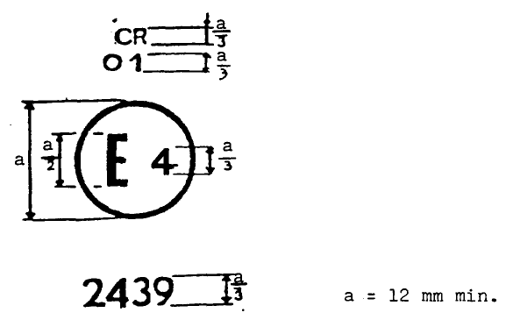

1. attēls

Galvenais lukturis, kam ir attēlā redzamā apstiprinājuma zīme, atbilst šo noteikumu prasībām gan attiecībā uz tālajām gaismām, gan attiecībā uz tuvajām gaismām un ir paredzēts tikai labās puses satiksmei.

Piezīme.

Apstiprinājuma numuru un papildu simbolus izvieto apļa tuvumā virs vai zem burta “E” vai arī pa kreisi vai pa labi no šī burta. Apstiprinājuma numura cipari atrodas vienā burta “E” pusē un ir vērsti vienā virzienā.

Lai novērstu iespēju sajaukt ar citiem simboliem, apstiprinājuma numurā nevajadzētu izmantot romiešu ciparus.

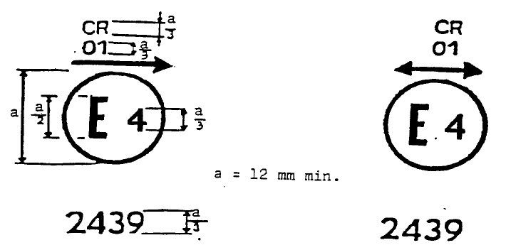

2. attēls 3.a attēls

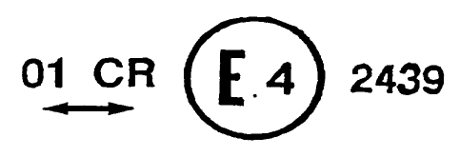

3.b attēls

Galvenais lukturis, kam ir attēlā redzamā apstiprinājuma zīme, atbilst šo noteikumu prasībām gan attiecībā uz tuvajām gaismām, gan attiecībā uz tālajām gaismām un ir paredzēts:

Tikai kreisās puses satiksmei Abām satiksmes sistēmām, attiecīgi noregulējot optisko bloku vai kvēlspuldzi

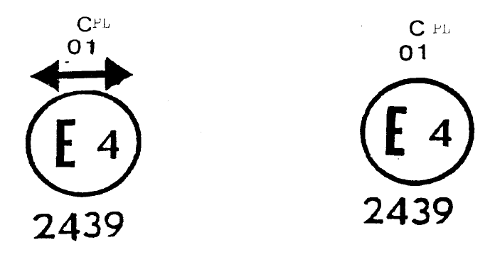

4. attēls 5. attēls

Galvenais lukturis, kam ir attēlā redzamā apstiprinājuma zīme, ir galvenais lukturis ar plastmasas gaismas izkliedētāju, kas atbilst šo noteikumu prasībām tikai attiecībā uz tuvajām gaismām un ir paredzēts:

Abām satiksmes sistēmām Tikai kreisās puses satiksmei

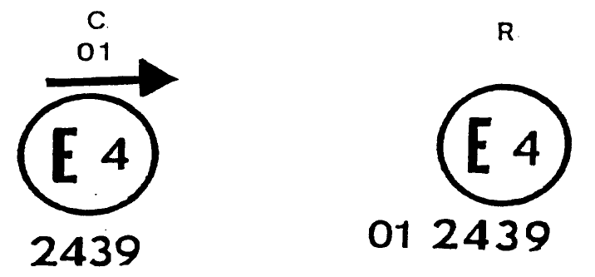

6. attēls 7. attēls

Galvenais lukturis, kam ir attēlā redzamā apstiprinājuma zīme, atbilst šo noteikumu prasībām:

Tikai attiecībā uz tuvajām gaismām Tikai attiecībā uz tālajām gaismām
un ir paredzēts tikai kreisās puses satiksmei

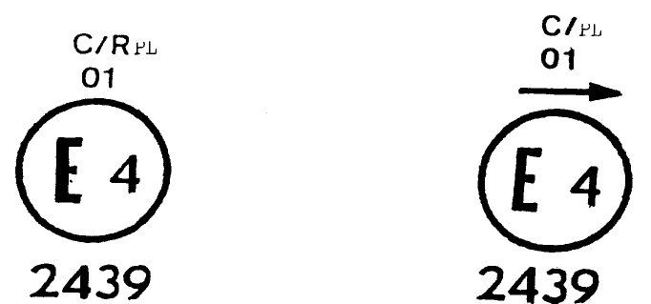

8. attēls 9. attēls

Tāda galvenā luktura identifikācijas zīme, kam ir plastmasas gaismas izkliedētājs, kas atbilst Noteikumu Nr. 1 prasībām:

Gan attiecībā uz tuvajām gaismām, gan attiecībā uz tālajām gaismām, un ir paredzēts tikai labās puses satiksmei | Tikai attiecībā uz tuvajām gaismām, un ir paredzēts tikai kreisās puses satiksmei

tuvās gaismas luktura kvēldiegu neiededz vienlaicīgi ar tālās gaismas luktura kvēldiegu un/vai kādu citu galveno lukturi, ar ko tas ir savietots.

Vienkāršots grupētu, kombinētu vai savietotu lukturu marķējums

10. attēls

(Vertikālās un horizontālās līnijas shematiski attēlo gaismas signālierīces formu. Tās apstiprinājuma marķējumā neietilpst.)

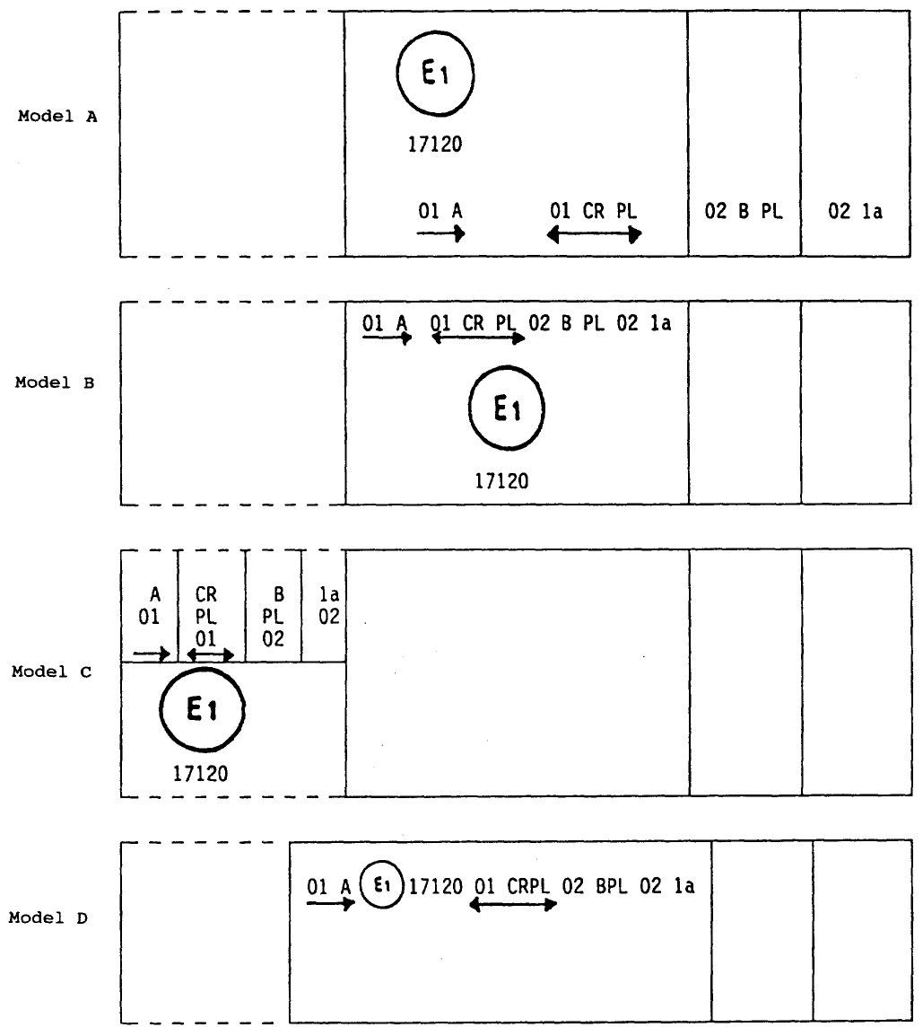

Model | Paraugs

Piezīme. Četri iepriekš sniegtie paraugi atbilst apgaismes ierīcei, kurai ir apstiprinājuma zīme, kas attiecas uz:

priekšējo gabarītlukturīti, kas apstiprināts saskaņā ar 01. grozījumu sēriju Noteikumiem Nr. 7;

galveno lukturi, kas izstaro tuvo gaismu, kas paredzēta labās un kreisās puses satiksmei, un tālo gaismu, kas ir apstiprināts saskaņā ar 01. grozījumu sēriju Noteikumiem Nr. 1, un kam ir plastmasas gaismas izkliedētājs;

priekšējo miglas lukturi, kas apstiprināts saskaņā ar 02. grozījumu sēriju Noteikumiem Nr. 19 un kam ir plastmasas gaismas izkliedētājs;

1.a kategorijas priekšējo virzienrādītāju, kas apstiprināts saskaņā ar 02. grozījumu sēriju Noteikumiem Nr. 6.

11. attēls

Ar galveno lukturi savietots lukturis

1. piemērs

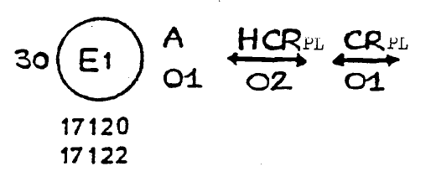

Iepriekš redzamais piemērs ir tāda plastmasas gaismas izkliedētāja marķējums, ko paredzēts izmantot dažādu tipu galvenajos lukturos, proti:

vai nu galvenajā lukturī, kas izstaro tuvo gaismu, kas paredzēta labās un kreisās puses satiksmei, un tālo gaismu, kuras maksimālais gaismas stiprums ir intervālā starp 86 250 un 101 250 kandelām, un kas ir apstiprināts Vācijā (E1) saskaņā ar prasībām, ko nosaka Noteikumi Nr. 20, kurā grozījumi izdarīti ar 02. grozījumu sēriju,

kas ir savietots ar

priekšējo gabarītlukturīti, kas apstiprināts saskaņā ar 01. grozījumu sēriju Noteikumiem Nr. 7;

vai galvenajā lukturī, kas izstaro tuvo gaismu, kas paredzēta labās un kreisās puses satiksmei, un tālo gaismu, un kas ir apstiprināts Vācijā (E1) saskaņā ar prasībām, ko paredz Noteikumi Nr. 1, kurā grozījumi izdarīti ar 01. grozījumu sēriju,

kas ir savietots ar tādu pašu priekšējo gabarītlukturīti kā iepriekš minētais;

vai arī abos iepriekšminētajos galvenajos lukturos, kas apstiprināti kā viens lukturis.

Uz galvenā luktura korpusa ir viens spēkā esošs apstiprinājuma numurs, piemēram:

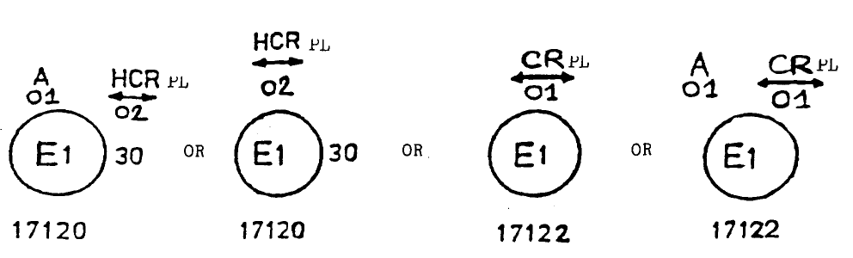

2. piemērs

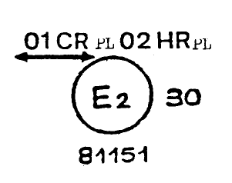

Piemērā atspoguļots tāda plastmasas gaismas izkliedētāja marķējums, kas izmantots divu Francijā apstiprinātu (E2) galveno lukturu komplektā, kurā ietilpst galvenais lukturis, kas izstaro tuvo gaismu, kas paredzēta abām satiksmes sistēmām, un tālo gaismu, kuras maksimālais stiprums ir intervālā starp x un y kandelām, un kas atbilst prasībām, ko nosaka Noteikumi Nr. 1, kurā grozījumi izdarīti ar 01. grozījumu sēriju, un galvenais lukturis, kas izstaro tālo gaismu, kuras maksimālais stiprums ir intervālā starp w un z kandelām, un kas atbilst prasībām, ko nosaka Noteikumi Nr. 20, kurā grozījumi izdarīti ar 02. grozījumu sēriju, un kopējā tālo gaismu maksimālā intensitāte ir intervālā starp 86 250 un 101 250 kandelām.

6. pielikums

MĒRĪJUMU EKRĀNI
Standarta Eiropas tipa lukturis

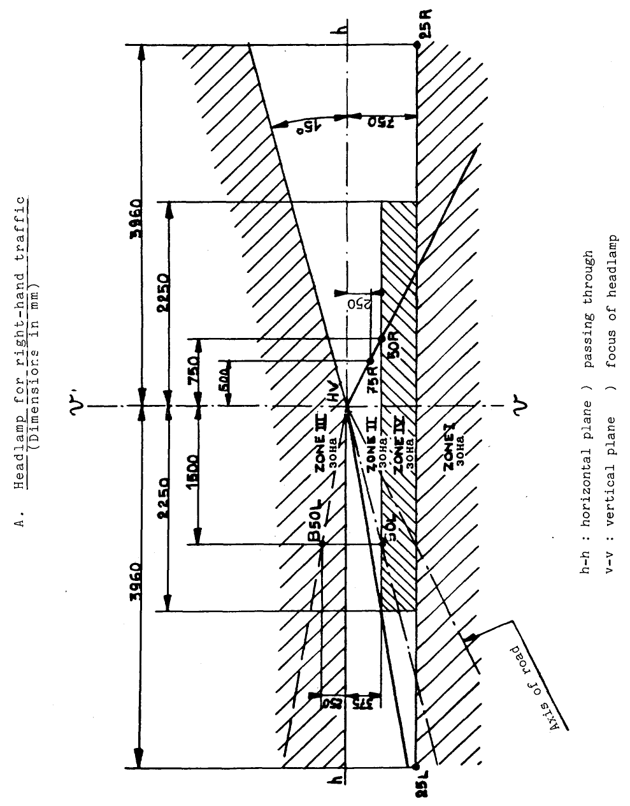
Headlamp for right-hand traffic (Dimension in mm) | Galvenais lukturis labās puses satiksmei (izmēri mm)
ZONE | ZONA
Axis of road | Ceļa ass
horizontal plane | horizontālā plakne
vertical plane | vertikālā plakne
passing through focus for headlamp | šķērso galvenā luktura fokusu

Standarta Eiropas tipa lukturis

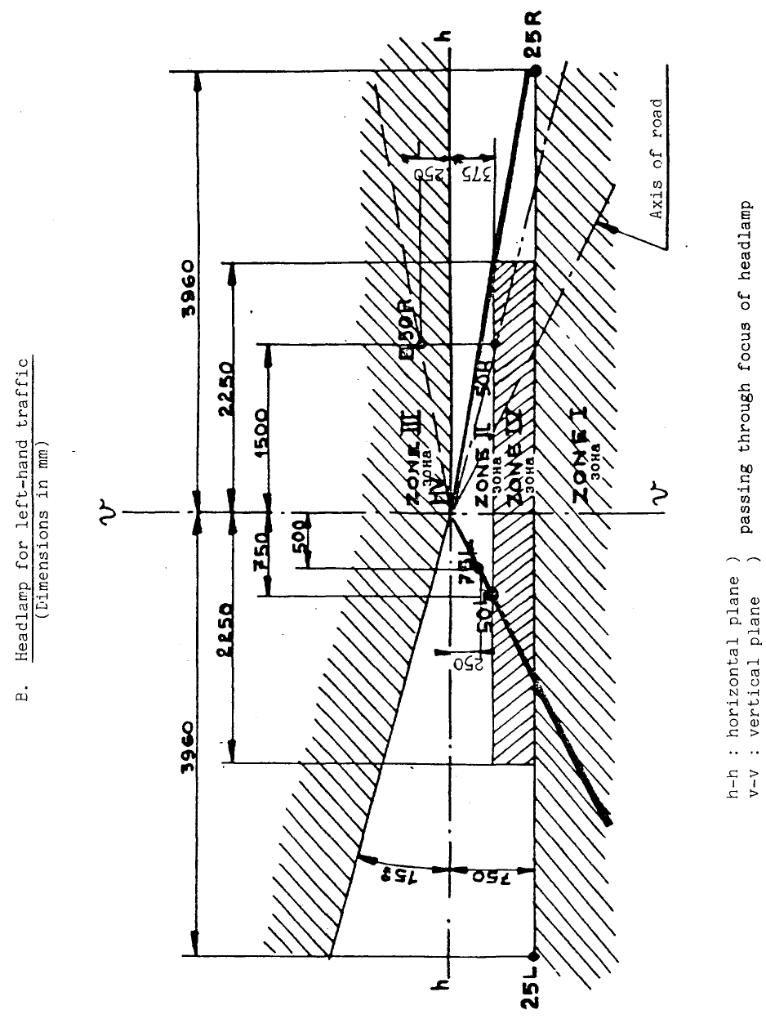
Headlamp for left-hand traffic (Dimension in mm) | Galvenais lukturis kreisās puses satiksmei (izmērs mm)
ZONE | ZONA
Axis of road | Ceļa ass
horizontal plane | horizontālā plakne
vertical plane | vertikālā plakne
passing through focus for headlamp | šķērso galvenā luktura šķērsošanas fokusu

C. Apgaismojuma vērtību mērīšanas punkti

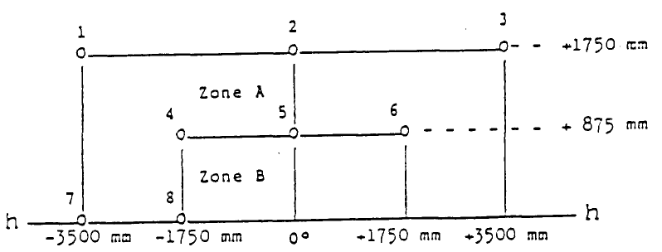

Zone | Zona

Piezīme. Attēlā redzami mērpunkti labās puses satiksmei. Kreisās puses satiksmes gadījumā 7. un 8. punktu pārvieto uz to attiecīgo vietu attēla labajā pusē.

7. pielikums

PRASĪBAS ATTIECĪBĀ UZ LUKTURIEM, KAM IR PLASTMASAS GAISMAS IZKLIEDĒTĀJI - GAISMAS IZKLIEDĒTĀJA VAI MATERIĀLA PARAUGU UN NOKOMPLEKTĒTU LUKTURU TESTI

1. VISPĀRĪGAS SPECIFIKĀCIJAS

1.1. Paraugiem, ko iesniedz saskaņā ar 2.2.4. apakšpunktu Noteikumos Nr. 1, 8, 19, 20 vai 3.2.4. apakšpunktu Noteikumos Nr. 5, 31, 57, 72, jāatbilst specifikācijām, kas norādītas turpmāk 2.1. līdz 2.5. apakšpunktā.

1.2. Abiem nokomplektētu lukturu paraugiem, ko iesniedz saskaņā ar 2.2.3. apakšpunktu Noteikumos Nr. 1, 8, 19, 20 vai 3.2.3. apakšpunktu Noteikumos Nr. 5, 31, 57, 72 un kuriem ir plastmasas gaismas izkliedētāji, attiecībā uz gaismas izkliedētāja materiālu jāatbilst specifikācijām, kas norādītas turpmāk 2.6. apakšpunktā.

1.3. Plastmasas gaismas izkliedētāju paraugiem vai materiāla paraugiem kopā ar reflektoru, ar ko tos paredzēts samontēt (attiecīgā gadījumā), veic apstiprinājuma testus tādā hronoloģiskā secībā, kā norādīts šā pielikuma 1. papildpielikuma A tabulā.

1.4. Tomēr, ja luktura ražotājs var pierādīt, ka ražojumam saskaņā ar kādiem citiem noteikumiem jau ir veikti turpmāk 2.1-2.5. apakšpunktā noteiktie testi vai līdzvērtīgi testi, šie testi nav jāatkārto; obligāti jāveic vienīgi 1. papildpielikuma B tabulā noteiktie testi.

2. TESTI

2.1. Izturība pret temperatūras izmaiņām

2.1.1. Testi

Trim jauniem paraugiem (gaismas izkliedētājiem) piemēro piecus temperatūras un mitruma (RM = relatīvais mitrums) maiņas ciklus pēc šāda plāna:

3 stundas 40° C ± 2° C temperatūrā un 85-95 % RM;

1 stunda 23° C ± 5° C temperatūrā un 60-75 % RM;

15 stundas -30° C ± 2° C temperatūrā;

1 stunda 23° C ± 5° C temperatūrā un 60-75 % RM;

3 stundas 80° C ± 2° C temperatūrā;

1 stunda 23° C ± 5° C temperatūrā un 60-75 % RM.

Pirms šīs pārbaudes paraugus vismaz četras stundas glabā 23° C ± 5° C temperatūrā un 60-75 % RM.

Piezīme. Viena stunda 23 °C ± 5 °C temperatūrā ir laika posms, kas, pārejot no vienas temperatūras uz citu, ir nepieciešams, lai novērstu termisko šoku.

2.1.2. Fotometriskie mērījumi

2.1.2.1. Metode

Fotometriskos mērījumus paraugiem veic pirms un pēc pārbaudes.

Mērījumus veic ar standarta kvēlspuldzi šādos punktos:

B 50 L un 50 R tuvo gaismu luktura vai tuvo/ tālo gaismu luktura tuvajām gaismām (B 50 R un 50 L, ja galvenie lukturi paredzēti kreisās puses satiksmei);

E_{max} tālo gaismu luktura vai tuvo/ tālo gaismu luktura tālajām gaismām;

HV un E_{max} D zonā priekšējam miglas lukturim.

2.1.2.2. Rezultāti

Atšķirība starp fotometriskajām vērtībām, kas katram paraugam izmērītas pirms un pēc pārbaudes, nedrīkst pārsniegt 10 %, ieskaitot fotometriskās procedūras pielaides.

2.2. Izturība pret atmosfēras faktoriem un ķīmisko vielu iedarbību

2.2.1. Izturība pret atmosfēras faktoriem

Trīs jaunus paraugus (gaismas izkliedētājus vai materiāla paraugus) apstaro no avota, kura enerģijas spektrālais sadalījums ir līdzīgs melna ķermeņa enerģijas spektrālajam sadalījumam 5 500 K – 6 000 K temperatūrā. Starp avotu un paraugu novieto attiecīgus filtrus, lai iespēju robežās mazinātu starojumu, kura viļņa garums ir mazāks par 295 nm un lielāks par 2 500 nm. Uz paraugiem ļauj iedarboties 1 200 W/m² ± 200 W/m² enerģijas starojumam tik ilgi, lai gaismas enerģija, ko tie saņemt būtu 4 500 MJ/m² ± 200 MJ/m². Telpā temperatūrai uz melnās plātnes, kas novietota paraugu līmenī, jābūt 50 °C ± 5 °C. Lai nodrošinātu pastāvīgu iedarbību, paraugiem jāgriežas ap starojuma avotu ar ātrumu 1 līdz 5 apgriezieniem l/min.

Paraugus apsmidzina ar destilētu ūdeni, kura vadītspēja ir mazāka par 1 mS/m, 23° C ± 5° C temperatūrā, ievērojot šādu ciklu:

smidzināšana: 5 minūtes;
žāvēšana: 25 minūtes.

2.2.2. Izturība pret ķīmisko vielu iedarbību

Kad ir veikts iepriekš 2.2.1. apakšpunktā aprakstītais teksts un turpmāk 2.2.3.1. apakšpunktā aprakstītie mērījumi, minēto trīs paraugu ārējās virsmas atbilstīgi 2.2.2.2. apakšpunkta noteikumiem apstrādā ar maisījumu, kas minēts turpmāk 2.2.2.1. apakšpunktā.

2.2.2.1. Testa maisījums

Testa maisījums sastāv no 61,5% n-heptāna, 12,5% toluola, 7,5% etiltetrahlorīda, 12,5% trihloretilēna un 6% ksilola (tilpuma %).

2.2.2.2. Testa maisījuma lietošana

Kokvilnas auduma gabalu mērcē (saskaņā ar ISO 105), līdz tas piesūcas ar iepriekš 2.2.2.1. apakšpunktā minēto maisījumu, un 10 sekunžu laikā to uz 10 minūtēm uzliek uz parauga ārējās virsmas ar 50 N/cm2 lielu spiedienu, kas atbilst 100 N spēkam, kas pielikts 14 × 14 mm pārbaudes virsmai.

Šajās 10 minūtēs auduma gabalu atkārtoti mērcē maisījumā tā, lai izmantotā šķidruma sastāvs pastāvīgi būtu idents noteiktajam testa maisījumam.

Maisījuma uzklāšanas laikā paraugam pielikto spiedienu drīkst kompensēt tā, lai tas neradītu plaisas.

2.2.2.3. Tīrīšana

Pēc testa maisījuma uzklāšanas paraugus žāvē vides temperatūrā un pēc tam 23° C ± 5° C temperatūrā mazgā ar 2.3. apakšpunktā (Izturība pret mazgāšanas līdzekļiem) minēto šķīdumu.

Tad paraugus 23° C ± 5° C temperatūrā rūpīgi noskalo ar destilētu ūdeni, kas satur ne vairāk kā 0,2% piemaisījumu, un noslauka ar mīkstu drānu.

2.2.3. Rezultāti

2.2.3.1. Pēc pārbaudes, kurā novērtē izturību pret atmosfēras faktoriem, uz paraugu ārējās virsmas nedrīkst būt plaisas, skrambas, robi un deformācijas, un gaismas caurlaidības vidējā izmaiņa

$\text{Δt}=\frac{\text{T2}−\text{T3}}{\text{T2}}$, kas trim paraugiem iegūta atbilstīgi procedūrai, kas aprakstīta šā pielikuma 2. papildpielikumā, nedrīkst pārsniegt 0,020
(Δt_{m} = 0,020).

2.2.3.2. Pēc pārbaudes, kurā novērtē izturību pret ķīmiskajām vielām, uz paraugiem nedrīkst būt ķīmisku vielu radīti traipi, kas varētu radīt gaismas plūsmas izkliedes izmaiņas, un izkliedes vidējā izmaiņa

$\text{Δd}=\frac{\text{T5}−\text{T4}}{\text{T2}}$, kas trim paraugiem iegūta atbilstīgi

procedūrai, kas aprakstīta šā pielikuma 2. papildpielikumā, nedrīkst pārsniegt 0,020

(Δd_{m} = 0,020).

2.3. Izturība pret mazgāšanas līdzekļiem un ogļūdeņražiem

2.3.1. Izturība pret mazgāšanas līdzekļiem

Trīs paraugu (gaismas izkliedētāju vai materiāla paraugu) ārējo virsmu sakarsē līdz 50° C ± 5° C temperatūrai un uz piecām minūtēm iemērc maisījumā, kam uztur 23° C ± 5° C temperatūru un kas sastāv no 99 daļām destilēta ūdens, kas satur ne vairāk kā 0,02% piemaisījumu, un vienas daļas alkilarilsulfonāta.

Pēc pārbaudes paraugus nožāvē 50° C ± 5° C temperatūrā. Paraugu virsmu notīra ar mitru drānu.

2.3.2. Izturība pret ogļūdeņražiem

Šo trīs paraugu ārējo virsmu pēc tam vienu minūti viegli parīvē ar kokvilnas drānu, kas samērcēta maisījumā, ko veido 70 % n-heptāna un 30% toluola (tilpuma %), un pēc tam nožāvē vides temperatūrā.

2.3.3. Rezultāti

Pēc sekmīgas abu iepriekš minēto pārbaužu veikšanas gaismas caurlaidības vidējā izmaiņa

$\text{Δt}=\frac{\text{T2}−\text{T3}}{T_{2}}$, kas trim paraugiem iegūta atbilstīgi procedūrai, kas aprakstīta šā pielikuma 2. papildpielikumā, nedrīkst pārsniegt 0,010
(Δt_{m} = 0,010).

2.4. Izturība pret mehānisko nolietošanos

2.4.1. Mehāniskās nolietošanās metode

Trīs jaunu paraugu (gaismas izkliedētāju) ārējām virsmām veic vienādu mehāniskās nolietošanās pārbaudi, izmantojot metodi, kas aprakstīta šā pielikuma 3. papildpielikumā.

2.4.2. Rezultāti

Pēc šī pārbaudes:

gaismas caurlaidības izmaiņu $\text{Δt}=\frac{\text{T2}−\text{T3}}{T_{2}}$
un izkliedes izmaiņu $\text{Δd}=\frac{\text{T5}−\text{T4}}{T_{2}}$

atbilstīgi 2. papildpielikumā aprakstītajai procedūrai nosaka zonā, kas norādīta iepriekš 2.2.4. apakšpunktā. Trīs paraugu vidējā vērtība atbilst šādām sakarībām: Δt_{m} = 0,100;
Δd_{m} = 0,050.
2.5. Pārklājumu saķeres pārbaude, ja tādi ir

2.5.1. Parauga sagatavošana

20 mm x 20 mm lielu gaismas izkliedētāja pārklājuma virsmu ar žileti vai adatu sagriež aptuveni 2 mm x 2 mm lielu kvadrātiņu tīklā.

2.5.2. Testa apraksts

Izmanto līmlenti, kurai ir 2 N/(platuma cm) ± 20% saķeres spēks, kas noteikts atbilstīgi standartizētajiem nosacījumiem, kas izklāstīti šā pielikuma 4. papildpielikumā. Līmlenti, kuras platums ir vismaz 25 mm, vismaz piecas minūtes piespiež virsmai, kas sagatavota atbilstīgi 2.5.1. apakšpunktam.

Tad līmlentes galu noslogo tā, lai saķeres spēks, kas darbojas uz attiecīgo virsmu, būtu līdzsvarā ar spēku, kas darbojas perpendikulāri šai virsmai. Šajā posmā līmlenti noplēš ar konstantu ātrumu 1,5 m/s ± 0,2 m/s.

2.5.3. Rezultāti

Nedrīkst būt manāmu tīklotās zonas bojājumu. Bojājumi kvadrātiņu krustošanās vietās vai griezumu malās ir pieļaujami, ja vien bojātā zona nepārsniedz 15 % no tīklotās virsmas.

2.6. Testi, ko veic lukturim ar plastmasas gaismas izkliedētāju

2.6.1. Gaismas izkliedētāja virsmas izturība pret mehānisko nolietošanos

2.6.1.1. Testi

Luktura 1. parauga gaismas izkliedētājam veic testu, kas aprakstīts iepriekš 2.4.1. apakšpunktā.

2.6.1.2. Rezultāti

Pēc testa to fotometrisko mērījumu rezultāti, kas lukturim veikti saskaņā ar šiem noteikumiem, nedrīkst vairāk nekā par 30 % pārsniegt maksimālās vērtības, kas noteiktas punktiem B 50 L un HV, un nedrīkst būt vairāk nekā par 10 % mazāki par minimālajām vērtībām, kas noteiktas punktam 75 R (ja galvenais lukturis paredzēts kreisās puses satiksmei, ņem vērā punktus B 50 R, HV un 75 L), priekšējiem miglas lukturiem šo prasību piemēro tikai A un B zonā.

2.6.2. Pārklājumu saķeres tests, ja tādi ir

Luktura 2. parauga gaismas izkliedētājam veic testu, kas aprakstīts iepriekš 2.5. apakšpunktā.

3. RAŽOJUMA ATBILSTĪBAS PĀRBAUDE

3.1. Attiecībā uz gaismas izkliedētāju ražošanā izmantotajiem materiāliem sērijveidā ražotus lukturus atzīst par atbilstošiem šo noteikumu prasībām, ja:

3.1.1. pēc testa, kurā novērtē izturību pret ķīmisko vielu iedarbību, un testa, kurā novērtē izturību pret mazgāšanas līdzekļiem un ogļūdeņražiem, paraugu ārējā virsmā nenovēro plaisas, robus vai deformācijas, kas pamanāmas ar neapbruņotu aci (sk. 2.2.2., 2.3.1. un 2.3.2. apakšpunktu);

3.1.2. pēc testa, kas aprakstīts 2.6.1.1. apakšpunktā, fotometriskās vērtības mērpunktos, kas minēti 2.6.1.2. apakšpunktā, iekļaujas robežās, kas šajos noteikumos paredzētas ražojuma atbilstībai.

3.2. Ja testu rezultāti neatbilst prasībām, testus veic atkārtoti ar citu brīvi izvēlētu galvenā luktura paraugu.

7. pielikums - 1. papildpielikums

ATBILSTĪBAS TESTU HRONOLOĢISKĀ SECĪBA

A.Plastmasas materiālu testi (gaismas izkliedētāji vai materiālu paraugi, kas iesniegti saskaņā ar šo noteikumu 2.2.4. apakšpunktu (Noteikumos Nr. 1, 8, 19, 20; vai 3.2.4. apakšpunktu Noteikumos Nr. 5, 31, 57, 72)).

Paraugi | Gaismas izkliedētāji vai materiāla paraugi |  |  |  |  |  | Gaismas izkliedētāji
Testi | 1 | 2 | 3 | 4 | 5 | 6 | 7 | 8 | 9 | 10 | 11 | 12 | 13
1.1. Ierobežotie fotometriskie mērījumi (2.1.2. apakšpunkts) |  |  |  |  |  |  |  |  |  | X | X | X
1.1.1. Temperatūras izmaiņas (2.1.1. apakšpunkts) |  |  |  |  |  |  |  |  |  | X | X | X
1.2. Ierobežotie fotometriskie mērījumi (2.1.2. apakšpunkts) |  |  |  |  |  |  |  |  |  | X | X | X
1.2.1. Caurlaidības mērīšana | X | X | X | X | X | X | X | X | X
1.2.2. Izkliedes mērīšana | X | X | X |  |  |  | X | X | X
1.3. Atmosfēras faktori (2.2.1. apakšpunkts) | X | X | X
1.3.1. Caurlaidības mērīšana | X | X | X
1.4. Ķīmiskās vielas (2.2.2. apakšpunkts) | X | X | X
1.4.1. Izkliedes mērīšana | X | X | X
1.5. Mazgāšanas līdzekļi (2.3.1. apakšpunkts) |  |  |  | X | X | X
1.6. Ogļūdeņraži (2.3.2. apakšpunkts) |  |  |  | X | X | X
1.6.1. Caurlaidības mērīšana |  |  |  | X | X | X
1.7. Nolietošanās (2.4.1. apakšpunkts) |  |  |  |  |  |  | X | X | X
1.7.1. Caurlaidības mērīšana |  |  |  |  |  |  | X | X | X
1.7.2. Izkliedes mērīšana |  |  |  |  |  |  | X | X | X
1.8. Saķere (2.4. apakšpunkts) |  |  |  |  |  |  |  |  |  |  |  |  | X

B. Nokomplektētu lukturu testi (iesniegti saskaņā ar šo noteikumu 2.2.3. apakšpunktu (Noteikumos Nr. 1, 8, 19, 20; vai 3.2.3. apakšpunktu Noteikumos Nr. 5, 31, 57, 72)).

Testi |  | Nokomplektēts lukturis
 |  | Parauga Nr.
 |  | 1 | 2
2.1. | Nolietošanās (2.6.1.1. apakšpunkts) | X
2.2. | Fotometriskie mērījumi (2.6.1.2. apakšpunkts) | X
2.3. | Saķere (2.6.2. apakšpunkts) |  | X

7. pielikums - 2. papildpielikums

GAISMAS IZKLIEDES UN CAURLAIDĪBAS MĒRĪŠANAS METODE

1. APRĪKOJUMS (sk. attēlu)

Kolimatora K staru kūli, kura pusnobīde ir $\frac{β}{2}=\text{17}\text{.}4×{\text{10}}^{−4}\text{rd}$ierobežo diafragma D_{T,} kurā ir 6 mm atvere, pret kuru novieto parauga statīvu.

Konverģents bezkrāsains gaismas izkliedētājs L_{2,} kas ir koriģēts attiecībā uz sfēriskajām aberācijām, savieno diafragmu DT un uztvērēju R; gaismas izkliedētāja L₂ diametrs ir tāds, lai tas nenodalītu parauga izkliedēto gaismu konusā, kura virsotnes pusleņķis ir ?/2 = 14°.

Gredzenveida diafragmu D_{D,} kuras leņķi ir $\frac{α}{2}=1°\text{ un }\frac{α_{\text{max}}}{2}=\text{12}°$, novieto gaismas izkliedētāja L₂ attēla fokālajā plaknē.

Diafragmas centrālajai daļai jābūt necaurspīdīgai, lai gaisma nenāktu tieši no gaisma avota. Jābūt iespējai diafragmas centrālo daļu pārvietot no gaismas staru kūļa tā, lai notiktu precīza atgriešanās sākotnējā stāvoklī.

Attālumu L2 DT un gaismas izkliedētāja L2 fokusa attālumu F21 izvēlas tā, lai DT attēls pilnībā nosedz uztvērēju R.

Ja sākotnējo krītošās gaismas plūsmu attiecina uz 1000 vienībām, tad katra nolasījuma absolūtajai precizitātei ir jābūt lielākai par 1 vienību.

2. MĒRĪJUMI

Ir nepieciešami šādi nolasījumi:

Nolasījums | Paraugam | D_{D} centrālajai daļai | Iegūtā vērtība
T₁ | nē | nē | Krītošās gaismas plūsmas sākotnējais nolasījums
T₂ | jā (pirms testa) | nē | Gaismas plūsma, ko 24° C temperatūrā laiž cauri jaunais materiāls
T₃ | jā (pēc testa) | nē | Gaismas plūsma, ko 24° C temperatūrā laiž cauri pārbaudītais materiāls
T₄ | jā (pirms testa) | jā | Gaismas plūsma, ko izkliedē jaunais materiāls
T₅ | jā (pēc testa) | jā | Gaismas plūsma, ko izkliedē pārbaudītais materiāls

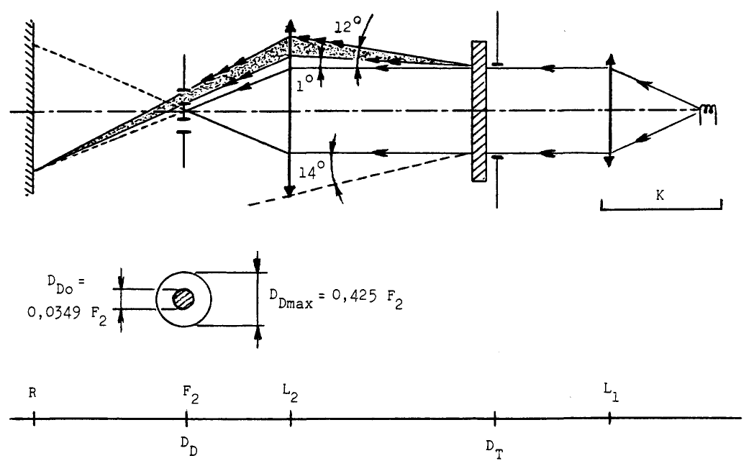

7. pielikums - 3. papildpielikums

TESTS AR SMIDZINĀŠANAS METODI

1. Testa aprīkojums

1.1. Smidzinātājs

Izmantotais smidzinātājs ir aprīkots ar sprauslu, kuras diametrs ir 1,3 mm un kas nodrošina šķidruma plūsmas ātrumu 0,24 ± 0,02 l/minūtē ar darba spiedienu 6,0 bāri - 0, + 0,5 bāri.

Šādos darba apstākļos uz bojājuma pārbaudei paredzētās virsmas ir jāiegūst uzklājums 170 mm ± 50 mm diametrā, ja attālums no sprauslas ir 380 mm ± 10 mm.

1.2. Testa maisījums

Testa maisījums sastāv no:

silīcijsmilts, kuras cietība pēc Mosa skalas ir 7, graudiņu lielums ir intervālā starp 0 un 0,2 mm un gandrīz atbilst normālsadalījumam, un leņķiskais koeficients ir 1,8 līdz 2;

ūdens, kura cietība maisījumā, kas satur 25 g smilts uz litru ūdens, nepārsniedz 205 g/m³.

2. Tests

Luktura gaismas izkliedētāja ārējo virsmu vienu vai vairākas reizes apstrādā ar minētā sastāva smilšu strūklu. Strūklu virza gandrīz perpendikulāri pārbaudāmajai virsmai.

Bojājumus pārbauda, izmantojot vienu vai vairākus stikla paraugus, ko salīdzināšanai novieto blakus pārbaudāmajiem gaismas izkliedētājiem. Maisījuma smidzināšanu turpina, līdz parauga vai paraugu gaismas izkliedes izmaiņa, ko nosaka ar 2. papildpielikumā aprakstīto metodi, atbilst attiecībai:

$$\text{Δd}=\frac{\text{T5}−\text{T4}}{T_{2}}=0\text{.}\text{0250}±0\text{.}\text{0025}$$

Var izmantot vairākus kontrolparaugus, lai noskaidrotu, vai visa pārbaudāmā virsma ir bojāta viendabīgi.

7. pielikums - 4. papildpielikums

LĪMLENTES SAĶERES PĀRBAUDE

1. MĒRĶIS

Ar šo metodi standarta apstākļos var noteikt lineāro saķeres spēku, kas līmlenti notur pie stikla plāksnes.

2. PRINCIPS

Tiek mērīts spēks, kas ir nepieciešams, lai līmlenti atrautu no slikta plāksnes 90° leņķī.

3. NOTEIKTIE ATMOSFĒRAS APSTĀKĻI

Apkārtējās vides temperatūra ir 23° C ± 5° C, un relatīvais mitrums (RM) - 65 ± 15%.

4. TESTĀ IZMANTOTIE PARAUGI

Pirms testa līmlentes rullīša paraugu 24 stundas notur norādītajos atmosfēras apstākļos (sk. iepriekš 3. punktu).

No katra rullīša pārbauda piecus 400 mm garus līmlentes gabalus. Šos paraugus ņem no rullīša pēc pirmo trīs kārtu noritināšanas.

5. PROCEDŪRA

Testu veic 3. punktā norādītajos apkārtējās vides apstākļos.

Piecus līmlentes paraugus ņem, līmlenti radiāli atritinot ar ātrumu aptuveni 300 mm/s, un pēc tam 15 sekunžu laikā uzklāj, kā norādīts tālāk.

Līmlenti pakāpeniski uzklāj uz stikla plāksnes, ar pirkstu viegli berzējot garenvirzienā un pārmērīgi nespiežot, tā lai starp līmlenti un stikla plāksni nepaliktu gaisa burbuļi.

Šādi sagatavoto paraugu 10 minūtes atstāj norādītajos atmosfēras apstākļos.

Aptuveni 25 mm garu līmlentes parauga gabalu noplēš no stikla plāksnes plaknē, kas perpendikulāra līmlentes parauga asij.

Nostiprina stikla plāksni, un līmlentes brīvo galu atloka atpakaļ 90° leņķī. Spēku pieliek tā, lai līnija, kas atdala līmlenti un stikla plāksni, būtu perpendikulāra šim spēkam un perpendikulāra stikla plāksnei.

Līmlenti noplēš ar ātrumu 300 mm/s ± 30 mm/s, un fiksē pieliktā spēka vērtību.

6. REZULTĀTI.

Piecas iegūtās vērtības sarindo pēc kārtas, un aprēķina mērījumu vidējo vērtību. Šo vērtību izsaka ņūtonos uz vienu lentes platuma centimetru.

Noteikumi Nr. 2

VIENOTI NOTEIKUMI PAR ELEKTRISKO KVĒLSPULDŽU APSTIPRINĀJUMU GALVENAJIEM LUKTURIEM, KAS IZSTARO ASIMETRISKAS TUVĀS GAISMAS VAI TĀLĀS GAISMAS, VAI ABAS

1. Pārejas noteikumi

1.1. Pēc 03. grozījumu sērija spēkā stāšanās dienas (1986. gada 9. marts) nepiešķir jaunus tipa apstiprinājumus saskaņā ar šiem noteikumiem.

1.2. Apstiprinājumi, kas piešķirti līdz 1986. gada 9. martam, paliek spēkā.

1.3. Tomēr pēc 03. grozījumu sērijas spēkā stāšanās dienas Līgumslēdzējas puses, kas piemēro šos noteikumus, drīkst aizliegt uzstādīt R₂ kategorijas kvēlspuldzes, kas apstiprinātas saskaņā ar šiem noteikumiem, ja tās neatbilst Noteikumu Nr. 37. prasībām.

E/ECE/324 | Add.1/Rev.4/Amend.1
E/ECE/TRANS/505 | Add.1/Rev.4/Amend.1
1994. gada 4. marts

NOLĪGUMS

PAR VIENOTU APSTIPRINĀJUMA NOSACĪJUMU PIEŅEMŠANU UN MEHĀNISKO TRANSPORTLĪDZEKĻU APRĪKOJUMA UN DETAĻU APSTIPRINĀJUMA SAVSTARPĒJU ATZĪŠANU

parakstīts Ženēvā 1958. gada 20. martā

________________

1. papildinājums: Noteikumi Nr. 1 un Noteikumi Nr. 2*

4. redakcija – 1. grozījums

Noteikumu Nr. 1 01. grozījumu sērijas 4. papildmateriāls, spēkā stāšanās datums – 1994. gada 14. februāris

Noteikumi Nr. 1

VIENOTI NOTEIKUMI PAR TO MEHĀNISKO TRANSPORTLĪDZEKĻU GALVENO LUKTURU APSTIPRINĀJUMU, KAS IZSTARO ASIMETRISKAS TUVĀS GAISMAS UN/VAI TĀLĀS GAISMAS UN IR APRĪKOTI AR R2 KATEGORIJAS KVĒLSPULDZĒM

________________

APVIENOTO NĀCIJU ORGANIZĀCIJA

2.1. apakšpunkta beigās pievieno šādu jaunu apakšpunktu:

“stāvokli (ļus), kādā (-os) galvenais lukturis uzstādāms attiecībā pret zemi un transportlīdzekļa vidējo garenplakni, ja galvenais lukturis ir aprīkots ar regulējamu reflektoru.”

2.2.1. apakšpunkta beigās pievieno šādu jaunu apakšpunktu:

“ja galvenajam lukturim ir regulējams atstarotājs – norādes par stāvokli (-ļiem), kādā (-os) galvenais lukturis uzstādāms attiecībā pret zemi un transportlīdzekļa garenplakni, ja galvenais lukturis paredzēts izmantošanai tikai šādā (-os) stāvoklī (-ļos);”

4.1.4. apakšpunktu groza šādi:

"... šo noteikumu 1. pielikumā minētajam paraugam, sniedzot 2.2.1. apakšpunktā minētās norādes un, ja galvenais lukturis ir aprīkots ar regulējamu reflektoru un galvenais lukturis ir paredzēts izmantošanai tikai tādos stāvokļos, kas norādīti 2.2.1. apakšpunktā, pieteikuma iesniedzēja pienākums pēc apstiprinājuma saņemšanas ir pienācīgi informēt lietotāju par pareizu (-iem) stāvokli(-ļiem), kādā (-os) galvenais lukturis uzstādāms.”

4.2.1.1. apakšpunkta 5. parindi groza šādi:

“ 5/ 1 Vācijai [..], 23 Grieķijai, 24, 25 (brīvs), 26 Slovēnijai un 27 Slovākijai. Turpmākos numurus ..”

Pievieno šādu jaunu 6.5. apakšpunktu:

"6.5. Ja galvenajam lukturim ir regulējams reflektors, 6.2. līdz 6.4. apakšpunkta prasības attiecas uz katru uzstādīšanas stāvokli, kas norādīts saskaņā ar 2.1. apakšpunktu. Pārbaudei izmanto šādu procedūru:

6.5.1. katru izmantoto stāvokli īsteno uz pārbaudes leņķmēra attiecībā pret līniju, kas savieno gaismas avota centru un HV punktu uz mērījumu ekrāna. Tad regulējamo reflektoru nostāda tādā stāvoklī, lai gaismas zīmējums uz ekrāna atbilstu regulēšanas noteikumiem, kas izklāstīti 6.1., 6.2. un/vai 6.4. apakšpunktā;

6.5.2. kad reflektors ir sākotnēji nostādīts atbilstīgi 6.5.1. apakšpunktam, galvenajam lukturim ir jāatbilst attiecīgajām fotometriskajām prasībām, kas noteiktas 6.2., 6.3. un 6.4. apakšpunktā;

6.5.3. papildu testus veic pēc tam, kad reflektoru, izmantojot galveno lukturu regulētājjierīci, pārvieto vertikāli par ± 2° vai, ja mazāk par 2°, tad vismaz līdz maksimālajam stāvoklim attiecībā pret tā sākotnējo stāvokli. Kad viss galvenais lukturis ir pārregulēts (piemēram, izmantojot leņķmēru) attiecīgajā pretējā virzienā, ir jākontrolē gaismas plūsma turpmāk noteiktajos virzienos, un tās vērtībai ir jābūt noteiktajās robežās: tuvajai gaismai - punktos HV un 75R (vai attiecīgi 75L); tālajai gaismai - punktā HV (procentos no E max);

6.5.4. ja pieteikuma iesniedzējs ir norādījis vairāk nekā vienu uzstādīšanas stāvokli, 6.5.1. līdz 6.5.3. apakšpunktā aprakstīto procedūru veic arī attiecībā uz visiem citiem stāvokļiem;

6.5.5. ja pieteikuma iesniedzējs nav noteicis īpašus uzstādīšanas stāvokļus, 6.2. līdz 6.4. apakšpunktā noteikto mērījumu veikšanas nolūkā galveno lukturi ar galveno lukturu regulētājierīci nostāda tā vidējā stāvoklī. Papildu testus, kas minēti 6.5.3. apakšpunktā, veic, reflektoru ar galveno lukturu regulētājierīces starpniecību novirzot tā galējos stāvokļos (nevis par ± 2°).

(Bijušo) 6.5. apakšpunktu pārdēvē par 6.6. apakšpunktu.

E/ECE/324 | Add.1/Rev.4/Amend.2
E/ECE/TRANS/505 | Add.1/Rev.4/Amend.2
1995. gada 26. septembris

NOLĪGUMS

PAR VIENOTU APSTIPRINĀJUMA NOSACĪJUMU PIEŅEMŠANU UN MEHĀNISKO TRANSPORTLĪDZEKĻU APRĪKOJUMA UN DETAĻU APSTIPRINĀJUMA SAVSTARPĒJU ATZĪŠANU

parakstīts Ženēvā 1958. gada 20. martā

___________________

1. papildinājums: Noteikumi Nr. 1 un Nr. 2*

4. redakcija - 2. grozījums

Iekļauti:
labojumi, kas minēti 1994. gada 30. novembra depozitāra paziņojumā C.N.319.1994.TREATIES-40;
Noteikumu Nr. 1 01. grozījumu sērijas 5. papildmateriāls, spēkā stāšanās datums – 1995. gada 16. jūnijs;
labojumi, kas minēti 1995. gada 7. augusta depozitāra paziņojumā C.N.211.1995.TREATIES-40.

Noteikumi Nr. 1

VIENOTI NOTEIKUMI PAR TO MEHĀNISKO TRANSPORTLĪDZEKĻU GALVENO LUKTURU APSTIPRINĀJUMU, KAS IZSTARO ASIMETRISKAS TUVĀS GAISMAS UN/VAI TĀLĀS GAISMAS UN IR APRĪKOTI AR R2 KATEGORIJAS KVĒLSPULDZĒM

___________________

APVIENOTO NĀCIJU ORGANIZĀCIJA

Nosaukumā vārdus “..R2 KATEGORIJAS” aizstāj ar “..R2 UN/VAI HS1 KATEGORIJAS”.

Pievieno šādu jaunu 1.3.7. apakšpunktu:

“1.3.7. turētājs, kas paredzēts šādas kategorijas kvēlspuldzes (vai kvēlspuldžu) ievietošanai: R2 un/vai HS1; 2/”

2. piezīmi papildina ar šādu tekstu:

““Kvēlspuldzes tipu” nedrīkstētu jaukt ar “kvēlspuldzes kategoriju”. Šie noteikumi attiecas uz galvenajiem lukturiem, kuros izmanto R2 un/vai HS1 kategorijas kvēlspuldzes. Minēto kategoriju kvēlspuldzēm ir būtiski atšķirīga konstrukcija un, jo īpaši, apvalks. Tās nav savstarpēji aizvietojamas, bet vienā kvēlspuldžu kategorijā parasti ietilpst vairāki tipi.”

4.2.1.1. apakšpunkta 5. parindi groza šādi:

“ 5/ 1 Vācijai [..], 8 Čehijas Republikai, [..] 23 Grieķijai, 24 (brīvs), 25 Horvātijai, 26 Slovēnijai un 27 Slovākijai. Turpmākos numurus ..”

5.4. apakšpunktu papildina ar šādu tekstu:

“Kvēlspuldzes turētājs atbilst izmēriem, kas norādīti šādās Starptautiskās elektrotehnikas komisijas publikācijas Nr. 61-2 tehnisko datu lapās:

Kvēlspuldze | Turētājs | Datu lapa
R2 | P45t-41 | 7005-95-1
HS1 | PX43t | 7005-34-1

6.1. apakšpunktu groza šādi:

"6.1.1. Galvenie lukturi ir izgatavoti tā, ka ar atbilstošu R2 un/ vai HS1 kategorijas kvēlspuldzi (-ēm) tie nodrošina pietiekamu apgaismojumu neapžilbinot, kad tiek izstarotas tuvās gaismas, un labu apgaismojumu, kad tiek izstarotas tālās gaismas.

6.1.2. Apgaismojumu, ko rada galvenais lukturis, pārbauda uz vertikāla ekrāna, kas novietots 25 m attālumā galvenā luktura priekšā un perpendikulāri tā asij (sk. 6. pielikumu).

6.1.3. Galveno lukturi pārbauda, izmantojot standarta (etalona) kvēlspuldzi (-es), kas paredzēta (-s) 12 V nominālajam spriegumam, un jebkuru selektīvi dzeltenu filtru 6/ aizvieto ar ģeometriskā ziņā identisku bezkrāsainu filtru, kura caurlaidības koeficients ir vismaz 80 procenti. Galvenā luktura pārbaudes laikā spriegumu uz kvēlspuldzes spailēm regulē tā, lai iegūtu šādus parametrus:

Kvēlspuldze kategorija | Aptuvenais mērījumu barošanas spriegums (V) | Gaismas plūsma lūmenos
Kvēlspuldze kategorija | Aptuvenais mērījumu barošanas spriegums (V) | tālās gaismas kvēldiegs | tuvās gaismas kvēldiegs
R2 | 12 | 700 | 450
HS1 | 12 | 700 | 450

6.1.4. Izmēri, kas nosaka kvēldiega (-u) un aizsarga novietojumu standarta kvēlspuldzē, sniegti attiecīgajā kvēlspuldžu datu lapā Noteikumos Nr. 37.

6.1.5. Standarta kvēlspuldzes apvalka forma un optiskā kvalitāte ir tāda, lai nerastos atstarošana vai refrakcija, kas var negatīvi ietekmēt gaismas sadalījumu. Atbilstību šai prasībai pārbauda, izmērot gaismas sadalījumu standarta galvenajam lukturim, kas aprīkots ar standarta (etalona) kvēlspuldzi.

Pievieno šādu jaunu 6. parindi (attiecas uz 6.1.3. apakšpunktu):

“6/ Šos filtrus veido visas detaļas, tostarp gaismas izkliedētājs, kas paredzētas gaismas iekrāsošanai.

Norādes uz (bijušo ) 6. līdz 11. parindi un 6. līdz 11. parindi pārdēvē par 7. līdz 12. parindi.

6.4. apakšpunkta beigās pievieno šādu tekstu:

"...
Šīs jaunās vērtības neattiecas uz galvenajiem lukturiem, kas apstiprināti pirms šo noteikumu 01. grozījumu sērijas 3. papildmateriāla piemērošanas dienas (1992. gada 2. decembris) un neattiecas arī uz šādu apstiprinājumu attiecinājumiem uz citu tipu.”

7. pielikums

1.1. un 1.2. apakšpunktu groza šādi:

"1.1. Paraugiem, ko iesniedz saskaņā ar šo noteikumu 2.2.4. apakšpunktu, jāatbilst specifikācijām, kas turpmāk izklāstītas 2.1. līdz 2.5. apakšpunktā.

1.2. Abiem nokomplektēto lukturu paraugiem, kurus iesniedz saskaņā ar šo noteikumu 2.2.3. apakšpunktu un kuriem ir plastmasas gaismas izkliedētāji, attiecībā uz gaismas izkliedētāja materiālu jāatbilst specifikācijām, kas turpmāk izklāstītas 2.6. apakšpunktā

2.1.2.1. apakšpunkta beigās svītro vārdus: “HV un E_{max} D zonā priekšējam miglas lukturim.”

2.6.1.2. apakšpunkta beigās svītro vārdus: “priekšējiem miglas lukturiem šo prasību piemēro tikai A un B zonā”.

7. pielikums. 1. papildpielikums

A tabulas nosaukumu groza šādi:

“A. Plastmasas materiālu testi (gaismas izkliedētāji vai materiālu paraugi, kas iesniegti saskaņā ar šo noteikumu 2.2.4. apakšpunktu).”

A tabulas pirmajā slejā “1.2.” testu groza par “1.1.2”.

B tabulas nosaukumu groza šādi:

“Nokomplektētu lukturu testi (iesniegti saskaņā ar šo noteikumu 2.2.3. apakšpunktu).”

E/ECE/324 | Add.1/Rev.4/Amend.3
E/ECE/TRANS/505 | Add.1/Rev.4/Amend.3
1997. gada 16. jūnijs

NOLĪGUMS

PAR VIENOTU TEHNISKO PRASĪBU PIEŅEMŠANU RITEŅTRANSPORTLĪDZEKĻIEM, APRĪKOJUMAM UN DETAĻĀM, KO VAR IEMONTĒT UN/VAI IZMANTOT RITEŅTRANSPORTLĪDZEKĻOS, KĀ ARĪ PAR NOSACĪJUMIEM TO APSTIPRINĀJUMU SAVSTARPĒJAI ATZĪŠANAI, KAS PIEŠĶIRTI, PAMATOJOTIES UZ MINĒTAJĀM PRASĪBĀM*

(2. redakcija, kurā iekļauti grozījumi, kas stājušies spēkā 1995. gada 16. oktobrī)

1. papildinājums: Noteikumi Nr. 1

4. redakcija - 3. grozījums

01. grozījumu sērijas 6. papildmateriāls, spēkā stāšanās datums – 1996. gada 26. decembris

VIENOTI NOTEIKUMI PAR TO MEHĀNISKO TRANSPORTLĪDZEKĻU GALVENO LUKTURU APSTIPRINĀJUMU, KAS IZSTARO ASIMETRISKAS TUVĀS GAISMAS UN/VAI TĀLĀS GAISMAS UN IR APRĪKOTI AR R2 UN VAI HS1 KATEGORIJAS KVĒLSPULDZĒM

APVIENOTO NĀCIJU ORGANIZĀCIJA

Satura rādītāja sadaļā “Pielikumi” virsrakstus groza šādi:

“1. pielikums - Paziņojums par apstiprinājumu vai apstiprinājuma attiecināšanu vai ..

2. pielikums - Īpaši galvenie lukturi lauksaimniecības vai ..

3. pielikums - Obligātās prasības attiecībā uz ražojumu atbilstības kontroles procedūrām

4. pielikums - Fotometrisko rādītāju noturīguma testi galveno lukturu darbības laikā

5. pielikums - Apstiprinājuma zīmju izkārtojuma paraugi

6. pielikums - Mērījumu ekrāni

7. pielikums - Prasības attiecībā uz lukturiem, kam ir plastmasas gaismas izkliedētāji ..

1. papildpielikums ..

4. papildpielikums ..

8. pielikums - Obligātās paraugu ņemšanas prasības inspektoram”

4.2.1.1. apakšpunkta 5. parindi groza šādi:

“ 5/ 1 Vācijai [..], 28 Baltkrievijai, 29 Igaunijai, 30-36 (brīvi) un 37 Turcijai. Turpmākos numurus ..”

9. punktu aizstāj ar šādu tekstu:

“9. RAŽOJUMU ATBILSTĪBA

9.1. Galvenajiem lukturiem, kas apstiprināti saskaņā ar šiem noteikumiem, jābūt izgatavotiem tā, lai tie atbilstu apstiprinātajam tipam un prasībām, kas izklāstītas 6. punktā.

9.2. Lai pārliecinātos par to, vai ir izpildītas 9.1. apakšpunkta prasības, veic attiecīgas ražojumu pārbaudes.

9.3. Apstiprinājuma turētājs jo īpaši:

9.3.1. nodrošina ražojumu kvalitātes efektīvas kontroles procedūras;

9.3.2. var piekļūt kontroles ierīcēm, kas nepieciešamas katra apstiprinātā tipa atbilstības pārbaudei;

9.3.3. nodrošina to, ka testu rezultātu datus reģistrē un ka pievienotie dokumenti ir pieejami laika posmā, ko saskaņo ar administratīvo dienestu;

9.3.4. analizē katra testa veida rezultātus, lai pārbaudītu un nodrošinātu ražojuma īpašību noturīgumu, ņemot vērā rūpnieciskās ražošanas procesa svārstības;

9.3.5. nodrošina to, ka katram ražojuma tipam veic vismaz šo noteikumu 3. pielikumā noteiktos testus;

9.3.6. nodrošina to, ka jebkuru paraugu ņemšanu, kas liecina par neatbilstību attiecīgajam testa tipam, uzskata par pietiekamu iemeslu atkārtotai paraugu ņemšanai vai atkārtotam testam. Veic visus pasākumus, kas nepieciešami, lai atjaunotu attiecīgā ražojuma atbilstību.

9.4. Kompetentā iestāde, kas piešķīrusi tipa apstiprinājumu, jebkurā laikā var pārbaudīt katrai ražošanas vienībai piemērojamās atbilstības pārbaudes metodes.

9.4.1. Katrā pārbaudē inspektoram uzrāda testu žurnālus un ražojumu apskates protokolus.

9.4.2. Inspektors var izlases veidā ņemt paraugus testu veikšanai ražotāja laboratorijā. Paraugu obligāto skaitu nosaka, ņemot vērā paša ražotāja veikto pārbaužu rezultātus.

9.4.3. Ja kvalitātes līmenis ir neapmierinošs vai ir nepieciešams pārbaudīt to testu derīgumu, kas veikti, piemērojot iepriekšminēto 9.4.2. apakšpunktu, inspektors saskaņā ar 8. pielikumā minētajiem kritērijiem izvēlas paraugus, ko nosūta tehniskajam dienestam, kas veicis tipa apstiprinājuma testus.

9.4.4. Atbildīgā iestāde var veikt jebkuru šajos noteikumos paredzēto testu. Šos testus veic ar paraugiem, kas brīvi izvēlēti, neietekmējot ražotāja piegādes saistības un saskaņā ar 8. pielikumā minētajiem kritērijiem.

9.4.5. Kompetentā iestāde cenšas nodrošināt to, ka pārbaudes veic reizi divos gados, tomēr pārbaužu biežuma noteikšana ir kompetentās iestādes ziņā un ir atkarīga no tā, kādā mērā minētā iestāde uzticas procedūrām, kas paredzētas efektīvai ražojumu atbilstības kontrolei. Negatīvu rezultātu reģistrēšanas gadījumā kompetentā iestāde nodrošina to, ka tiek veikti visi pasākumi, kas nepieciešami, lai cik vien iespējams drīz atjaunotu ražojumu atbilstību.”

9.5. Galvenos lukturus, kuriem ir acīm redzami defekti, neņem vērā.

9.6. Norādes zīmi neņem vērā.”

3. pielikumu aizstāj ar šādu tekstu:

“3. pielikums

OBLIGĀTĀS PRASĪBAS ATTIECĪBĀ UZ RAŽOJUMU ATBILSTĪBAS KONTROLES PROCEDŪRĀM

1. VISPĀRĪGI NOTEIKUMI

1.1. Atbilstības prasības uzskata par izpildītām no mehāniskā un ģeometriskā viedokļa, ja atšķirību iemesls ir vienīgi nenovēršamas ražošanas novirzes no šo noteikumu prasībām.

1.2. Attiecībā uz fotometriskajiem rādītājiem sērijveidā ražotu galveno lukturu atbilstību neapstrīd, ja, pārbaudot jebkura tāda galvenā luktura fotometriskos rādītājus, kas ir brīvi izvēlēts un aprīkots ar standarta kvēlspuldzi:

1.2.1. neviena iegūtā vērtība nevēlami nenovirzās no šajos noteikumos noteiktajām vērtībām vairāk nekā par 20 %. Vērtībām punktā B 50 L (vai R) un III zonā maksimālā novirze nevēlamā virzienā attiecīgi drīkst būt:

B 50 L (vai R): | 0,2 | lx | ekvivalents | 20 | procenti
B 50 L (vai R): | 0,3 | lx | ekvivalents | 30 | procenti
III zona: | 0,3 | lx | ekvivalents | 20 | procenti
III zona: | 0,45 | lx | ekvivalents | 30 | procenti

1.2.2. vai ja

1.2.2.1. vērtības, kas šajos noteikumos paredzētas tuvajām gaismām, ir ievērotas punktā HV (ar +0,2 lx pielaidi) un atbilst šim regulējumam vismaz vienā punktā katrā laukumā, ko uz mērīšanas ekrāna (25 m attālumā) norobežo aplis 15 cm rādiusā ap punktiem B 50 R (vai L)1 (ar +0,1 lx pielaidi), 75 R (vai L), 25 R, 25 L, un visā IV zonas laukumā, kas atrodas ne vairāk kā 22,5 cm virs taisnes 25 R un 25 L;

1.2.2.2. un ja attiecībā uz tālajām gaismām, kad punkts HV atrodas izoluksā 0.75 E_{max,} ir ievērota + 20 procentu pielaide maksimālajām fotometriskajām vērtībām un - 20 procentu pielaide minimālajām fotometriskajām vērtībām jebkurā mērpunktā, kas noteikts šo noteikumu 6.6. apakšpunktā.

1.2.3. Ja iepriekš aprakstīto testu rezultāti neatbilst prasībām, galvenā luktura regulējumu drīkst mainīt, ja vien staru kūļa ass netiek novirzīta sānis vairāk nekā par 1° pa labi vai pa kreisi.9

1.2.4. Ja iepriekš aprakstīto testu rezultāti neatbilst prasībām, pārbaudes ar galvenajiem lukturiem atkārto, izmantojot citu standarta kvēlspuldzi.

1.3. Lai pārbaudītu galējās robežas līnijas vertikālā stāvokļa izmaiņu siltuma ietekmē, veic šādu procedūru:

vienu no galveno lukturu paraugiem pārbauda atbilstīgi iepriekš 4. pielikuma 2.1. apakšpunktā aprakstītajai procedūrai, pirms tam šim paraugam trīs reizes pēc kārtas piemērojot iepriekš 4. pielikuma 2.2.2. apakšpunktā aprakstīto ciklu.

Galveno lukturi uzskata par pieņemamu, ja ?r nepārsniedz 1,5 mrad.

Ja šī vērtība ir lielāka par 1,5 mrad, bet nepārsniedz 2,0 mrad, pārbauda otru galveno lukturi, un pēc šīs pārbaudes abiem paraugiem reģistrētās absolūtās vērtības vidējā vērtība nedrīkst pārsniegt 1,5 mrad.

1.4. Ir jāievēro krāsu koordinātas.

Tāda galvenā luktura fotometriskie rādītāji, kas izstaro selektīvi dzeltenu gaismu, atbilst šajos noteikumos minētajām vērtībām, kas pareizinātas ar 0,84.

2. OBLIGĀTĀS PRASĪBAS PĀRBAUDEI, LAI NOSKAIDROTU, VAI RAŽOTĀJS IEVĒRO ATBILSTĪBAS PRASĪBAS

Apstiprinājuma zīmes turētājs ar attiecīgiem starplaikiem veic vismaz šādus katra galveno lukturu tipa testus. Testus veic saskaņā ar šo noteikumu prasībām.

Ja kāds no paraugiem neatbilst attiecīgajam testa tipam, tad ņem un pārbauda papildu paraugus. Ražotājs veic pasākumus, kas nepieciešami, lai nodrošinātu attiecīgo ražojumu atbilstību.

2.1. Testu būtība

Šajos noteikumos paredzētie atbilstības testi ietver fotometriskos rādītājus un siltuma radīto galējās robežas līnijas vertikālā stāvokļa izmaiņas pārbaudi.

2.2. Testos izmantotās metodes

2.2.1. Testus parasti veic atbilstīgi metodēm, kas izklāstītas šajos noteikumos.

2.2.2. Ar tās kompetentās iestādes piekrišanu, kas atbild par atbilstības pārbaudēm, ražotājs jebkurā atbilstības testā drīkst izmantot līdzvērtīgas metodes. Ražotājam ir pienākums pierādīt, ka izmantotās metodes ir līdzvērtīgas šajos noteikumos izklāstītajām metodēm.

2.2.3. Piemērojot 2.2.1. un 2.2.2. apakšpunktu, nepieciešama regulāra testu aparatūras kalibrēšana un tās korelācija ar kompetentās iestādes veiktajiem mērījumiem.

2.2.4. Visos gadījumos par standartmetodēm izmanto tās metodes, kas noteiktas šajos noteikumos, jo īpaši administratīvajās pārbaudēs un paraugu ņemšanā.

2.3. Paraugu ņemšana

Galveno lukturu paraugus brīvi izvēlas no vienas ražošanas partijas. Vienveidīga ražošanas partija ir viena tipa galveno lukturu kopums, kas definēts atbilstīgi ražotāja ražošanas metodēm.

Novērtējums parasti attiecas uz atsevišķu rūpnīcu sērijveida ražojumiem. Tomēr ražotājs var apvienot dokumentāciju par vienu tipu, kas ražots dažādās rūpnīcās, ja vien tās izmanto to pašu kvalitātes sistēmu un kvalitātes valdību.

2.4. Izmērītie un reģistrētie fotometriskie rādītāji

Galvenā luktura paraugu fotometriski pārbauda punktos, kas noteikti šajos noteikumos, bet nolasījumus veic tikai punktos E_{max}, HV1, HL, HR2 tālajām gaismām un punktos B 50 L (vai R), HV, 75 R (vai L) un 25 L (vai R) tuvajām gaismām (sk. attēlu 6. pielikumā).

2.5. Pieņemamības kritēriji

Lai atbilstu specifikācijām, kas ražojumu atbilstības pārbaudei noteiktas šo noteikumu 9.1. apakšpunktā, ražotājs atbild par testu rezultātu statistisko izpēti un par savu ražojumu pieņemamības kritēriju noteikšanu, saskaņojot ar kompetento iestādi.

Pieņemamības kritēriji ir tādi, lai ar 95 % ticamības pakāpi minimālā varbūtība izturēt neieplānotu pārbaudi atbilstoši 8. pielikumam (pirmais paraugs) būtu 0,95.”

4. pielikuma 3. punktu svītro.

Pievieno šādu jaunu 8. pielikumu:

“8. pielikums

OBLIGĀTĀS PARAUGU ŅEMŠANAS PRASĪBAS INSPEKTORAM

1. VISPĀRĪGI NOTEIKUMI

1.1. Saskaņā ar šo noteikumu prasībām, ja tādas ir, atbilstības prasības uzskata par izpildītām no mehāniskā un ģeometriskā viedokļa, ja atšķirību iemesls ir vienīgi nenovēršamas ražošanas novirzes.

1.2. Attiecībā uz fotometriskajiem rādītājiem sērijveidā ražotu galveno lukturu atbilstību neapstrīd, ja, pārbaudot jebkura tāda galvenā luktura fotometriskos rādītājus, kas ir brīvi izvēlēts un aprīkots ar standarta kvēlspuldzi:

1.2.1. neviena iegūtā vērtība nevēlami nenovirzās no šajos noteikumos paredzētajām vērtībām vairāk nekā par 20 %.
Vērtībām punktā B 50 L (vai R) un III zonā maksimālā novirze attiecīgi drīkst būt:

B 50 L (vai R): | 0,2 | lx | ekvivalents | 20 | procenti
B 50 L (vai R): | 0,3 | lx | ekvivalents | 30 | procenti
III zona: | 0,3 | lx | ekvivalents | 20 | procenti
III zona: | 0,45 | lx | ekvivalents | 30 | procenti

1.2.2. vai ja

1.2.2.1. vērtības, kas šajos noteikumos paredzētas tuvajām gaismām, ir ievērotas punktā HV (ar 0,2 lx pielaidi) un atbilst šim regulējumam vismaz vienā punktā katrā laukumā, ko uz mērīšanas ekrāna (25 m attālumā) norobežo aplis 15 cm rādiusā ap punktiem B 50 R (vai L) (ar 0,1 lx pielaidi), 75 R (vai L), 25 R, 25 L, un visā IV zonas laukumā, kas atrodas ne vairāk kā 22,5 cm virs taisnes 25 R un 25 L;

1.2.2.2. un ja attiecībā uz tālajām gaismām, kad punkts HV atrodas izoluksā 0,75 E_{max,} jebkurā mērpunktā, kas noteikts šo noteikumu 6.6. apakšpunktā, ir ievērota + 20 procentu pielaide maksimālajām fotometriskajām vērtībām un - 20 procentu pielaide minimālajām fotometriskajām vērtībām. Norādes zīmi neņem vērā.

1.2.3. Ja iepriekš aprakstīto testu rezultāti neatbilst prasībām, galvenā luktura regulējumu drīkst mainīt, ja vien staru kūļa ass netiek novirzīta sānis vairāk nekā par 1° pa labi vai pa kreisi.9

1.2.4. Ja iepriekš aprakstīto testu rezultāti neatbilst prasībām, pārbaudes ar galvenajiem lukturiem atkārto, izmantojot citu standarta kvēlspuldzi.

1.2.5. Galvenos lukturus, kuriem ir acīm redzami defekti, neņem vērā.

1.2.6. Norādes zīmi neņem vērā.

1.3. Ievēro krāsu koordinātas.

Tāda galvenā luktura fotometriskie rādītāji, kas izstaro selektīvi dzeltenu gaismu, atbilst šajos noteikumos minētajām vērtībām, kas pareizinātas ar 0,84.

2. PIRMĀ PARAUGU ŅEMŠANA

Pirmajā paraugu noņemšanas reizē brīvi izvēlas četrus galvenos lukturus. Pirmo divu lukturu paraugu apzīmē ar A, otro divu lukturu paraugu apzīmē ar B.

2.1. Atbilstību neapstrīd

2.1.1. Saskaņā ar šā pielikuma 1. attēlā atspoguļoto paraugu ņemšanas procedūru sērijveidā ražotu galveno lukturu atbilstību neapstrīd, ja galveno lukturu izmērīto lielumu novirze nevēlamā virzienā ir šāda:

2.1.1.1. paraugs A

A1: | viens galvenais lukturis | 0 procenti
 | viens galvenais lukturis ne vairāk kā | 20 procenti
A2: | abi galvenie lukturi vairāk nekā | 0 procenti
 | bet ne vairāk kā  ņem paraugu B | 20 procenti

2.1.1.2. paraugs B

B1: abi galvenie lukturi 0 procentu

2.1.2. vai ja attiecībā uz paraugu A ir izpildīti 1.2.2. apakšpunkta nosacījumi.

2.2. Atbilstību apstrīd

2.2.1. Saskaņā ar šā pielikuma 1. attēlā atspoguļoto paraugu ņemšanas procedūru sērijveidā ražotu galveno lukturu atbilstību apstrīd un liek ražotājam nodrošināt savu ražojumu atbilstību prasībām (pielāgošana), ja galveno lukturu izmērīto lielumu novirzes ir šādas:

2.2.1.1. paraugs A

A3: | viens galvenais lukturis ne vairāk kā | 20 | procenti
 | viens galvenais lukturis vairāk nekā | 20 | procenti
 | bet ne vairāk kā | 30 | procenti

2.2.1.2. paraugs B

B2: A2 gadījumā
 | viens galvenais lukturis vairāk nekā | 0 | procenti
 | bet ne vairāk kā | 20 | procenti
 | viens galvenais lukturis ne vairāk kā | 20 | procenti
B3: A2 gadījumā
 | viens galvenais lukturis | 0 | procenti
 | viens galvenais lukturis vairāk nekā | 20 | procenti
 | bet ne vairāk kā | 30 | procenti

2.2.2. vai ja attiecībā uz paraugu A nav izpildīti 1.2.2. apakšpunkta nosacījumi.

2.3. Apstiprinājumu atsauc

Atbilstību apstrīd un 10. pantu piemēro tad, ja saskaņā ar šā pielikuma 1. attēlā atspoguļoto paraugu ņemšanas procedūru galveno lukturu izmērīto lielumu novirzes ir šādas:

2.3.1. paraugs A

A4: | viens galvenais lukturis ne vairāk kā | 20 | procenti
 | viens galvenais lukturis vairāk nekā | 30 | procenti
A5: | abi galvenie lukturi vairāk nekā | 20 | procenti

2.3.2. paraugs B

B4: A2 gadījumā
 |  | viens galvenais lukturis vairāk nekā | 0 |  | procenti
 |  | bet ne vairāk kā | 20 |  | procenti
 |  | viens galvenais lukturis vairāk nekā | 20 |  | procenti
B5: A2 gadījumā
 | abi galvenie lukturi vairāk nekā |  | 20 |  | procenti
B6: A2 gadījumā
 |  | viens galvenais lukturis | 0 |  | procenti
 |  | viens galvenais lukturis vairāk nekā | 30 |  | procenti

2.3.3. vai ja attiecībā uz paraugu A un B nav izpildīti 1.2.2. apakšpunkta nosacījumi.

3. ATKĀRTOTA PARAUGU ŅEMŠANA

A3, B2, B3 gadījumā divu mēnešu laikā pēc paziņošanas veic atkārtotu paraugu ņemšana, trešo paraugu C no diviem galvenajiem lukturiem un ceturto paraugu D no diviem galvenajiem lukturiem izvēloties no krājumiem, kas ražoti pēc pielāgošanas.

3.1. Atbilstību neapstrīd

3.1.1. Saskaņā ar šā pielikuma 1. attēlā atspoguļoto paraugu ņemšanas procedūru sērijveidā ražotu galveno lukturu atbilstību neapstrīd, ja galveno lukturu izmērīto lielumu novirze ir šāda:

3.1.1.1. paraugs C

C1: viens galvenais lukturis |  | 0 procenti
 | viens galvenais lukturis ne vairāk kā | 20 procenti
C2: abi galvenie lukturi vairāk nekā |  | 0 procenti
 | bet ne vairāk kā | 20 procenti
 | ņem paraugu D

3.1.1.2. paraugs D

D1: C2 gadījumā
 | abi galvenie lukturi | 0 procenti

3.1.2. vai ja attiecībā uz paraugu C ir izpildīti 1.2.2. apakšpunkta nosacījumi.

3.2. Atbilstību apstrīd

3.2.1. Saskaņā ar šā pielikuma 1. attēlā atspoguļoto paraugu ņemšanas procedūru sērijveidā ražotu galveno lukturu atbilstību apstrīd un liek ražotājam nodrošināt savu ražojumu atbilstību prasībām (pielāgošana), ja galveno lukturu izmērīto lielumu novirzes ir šādas:

3.2.1.1. paraugs D

D2: C2 gadījumā
 | viens galvenais lukturis vairāk nekā | 0 | procenti
 | bet ne vairāk kā | 20 | procenti
 | viens galvenais lukturis ne vairāk kā | 20 | procenti

3.2.1.2. vai ja attiecībā uz paraugu C nav izpildīti 1.2.2. apakšpunkta nosacījumi.

3.3. Apstiprinājumu atsauc

Atbilstību apstrīd un 10. pantu piemēro tad, ja saskaņā ar šā pielikuma 1. attēlā atspoguļoto paraugu ņemšanas procedūru galveno lukturu izmērīto lielumu novirzes ir šādas:

3.3.1. paraugs C

C3: | viens galvenais lukturis ne vairāk kā | 20 | procenti
 | viens galvenais lukturis vairāk nekā | 20 | procenti
C4: | abi galvenie lukturi vairāk nekā | 20 | procenti

3.3.2. paraugs D

D3: C2 gadījumā
 | viens galvenais lukturis 0 vai vairāk nekā | 0 | procenti
 | viens galvenais lukturis vairāk nekā | 20 | procenti

3.3.3. vai ja attiecībā uz paraugu C un D nav izpildīti 1.2.2. apakšpunkta nosacījumi.

4. GALĒJĀS ROBEŽAS LĪNIJAS VERTIKĀLĀ STĀVOKĻA IZMAIŅA

Lai pārbaudītu galējās robežas līnijas vertikālā stāvokļa izmaiņu siltuma ietekmē, veic šādu procedūru:

pēc paraugu ņemšanas procedūras, kas atspoguļota šā pielikuma 1. attēlā, vienu parauga A galveno lukturi, pārbauda, veicot 4. pielikuma 2.1. apakšpunktā aprakstīto procedūru, pirms tam trīs reizes pēc kārtas tam piemērojot 4. pielikuma 2.2.2. apakšpunktā aprakstīto ciklu.

Galveno lukturi uzskata par pieņemamu, ja ?r nepārsniedz 1,5 mrad.

Ja šī vērtība ir lielāka par 1,5 mrad, bet nepārsniedz 2,0 mrad, pārbauda otru galveno lukturi, un pēc šīs pārbaudes abiem paraugiem reģistrētās absolūtās vērtības vidējā vērtība nedrīkst pārsniegt 1,5 mrad.

Tomēr, ja paraugs A neatbilst šai 1,5 mrad vērtībai, abiem parauga B galvenajiem lukturiem veic to pašu procedūru un ?r vērtība katram no šiem lukturiem nedrīkst pārsniegt 1,5 mrad.”

1. attēls

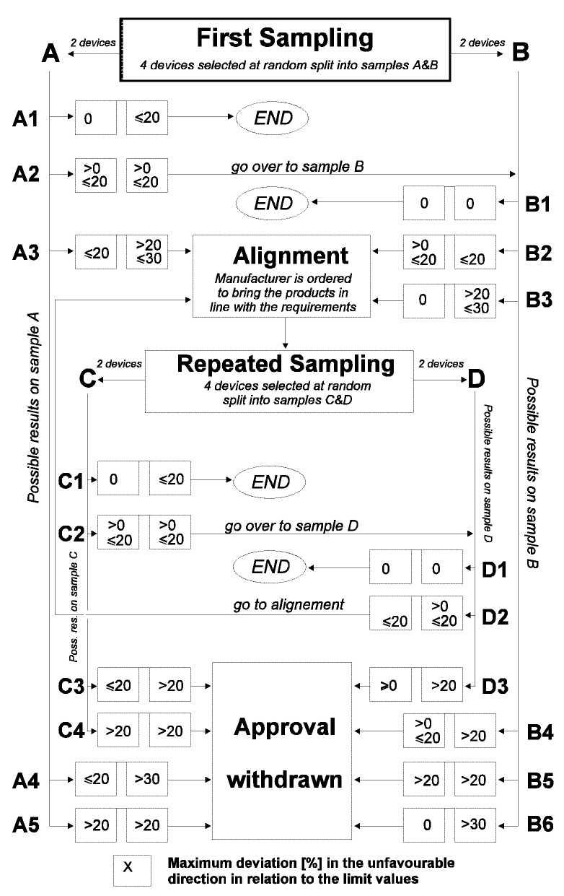

2 ierīces | Pirmā paraugu ņemšana |  |  | 4 brīvi izvēlētas ierīces sadala paraugos | BEIGAS | ņem paraugu
Pielāgošana | Ražotājam liek nodrošināt ražojumu atbilstību prasībām |  |  |  |  | Atkārtota paraugu ņemšana
veic pielāgošanu |  | Maksimālā novirze [%] nevēlamā virzienā attiecībā pret robežvērtībām
Apstiprinājumu anulē |  |  | Iespējamie parauga A rezultāti

E/ECE/324 | Add.1/Rev.4/Amend.4
E/ECE/TRANS/505 | Add.1/Rev.4/Amend.4
1998. gada 30. aprīlis

NOLĪGUMS

PAR VIENOTU TEHNISKO PRASĪBU PIEŅEMŠANU RITEŅTRANSPORTLĪDZEKĻIEM, APRĪKOJUMAM UN DETAĻĀM, KO VAR IEMONTĒT UN/VAI IZMANTOT RITEŅTRANSPORTLĪDZEKĻOS, KĀ ARĪ PAR NOSACĪJUMIEM TO APSTIPRINĀJUMU SAVSTARPĒJAI ATZĪŠANAI, KAS PIEŠĶIRTI, PAMATOJOTIES UZ MINĒTAJĀM PRASĪBĀM*

(2. redakcija, kurā iekļauti grozījumi, kas stājušies spēkā 1995. gada 16. oktobrī)

__________________

1. papildinājums: Noteikumi Nr. 1

4. redakcija - 4. grozījums

01. grozījumu sērijas 7. papildmateriāls, spēkā stāšanās datums – 1997. gada 30. decembris

VIENOTI NOTEIKUMI PAR TO MEHĀNISKO TRANSPORTLĪDZEKĻU GALVENO LUKTURU APSTIPRINĀJUMU, KAS IZSTARO ASIMETRISKAS TUVĀS GAISMAS UN/VAI TĀLĀS GAISMAS UN IR APRĪKOTI AR R2 UN VAI HS1 KATEGORIJAS KVĒLSPULDZĒM

__________________

APVIENOTO NĀCIJU ORGANIZĀCIJA

4.2.1.1. apakšpunkta 5. parindi groza šādi:

“5/ 1 Vācijai [..], 31 Bosnijai un Hercegovinai, 32-36 (brīvi) un 37 Turcijai. Turpmākos numurus ..”

6.4. apakšpunktā vērtības:

“0,7 lx = 1, 2, 3, 7 = 0,1 lx
0,7 lxi = 4, 5, 6, 8 = 0,2 lx”

groza šādi: “1 + 2 + 3 > 0,3 lx, un
4+5+6>0,6 lx, un
0,7 lx > 7 > 0,1 lx un
0,7 lx > 8 > 0,2 lx”

6.4. apakšpunktam pievieno arī šādu parindi:

“*/ Apgaismojuma vērtības jebkurā A un B zonas punktā, kas ietilpst arī III zonā, nepārsniedz 0,7 luksus.”

4. pielikuma 1.2.1.1. apakšpunktu aizstāj ar šādu tekstu (ietverot arī jaunu 4. parindi):

"1.2.1.1. Testa maisījums

1.2.1.1.1. Galvenajam lukturim ar stikla ārējo gaismas izkliedētāju:

ūdens un piesārņojošas vielas maisījums, ko izmanto galvenajam lukturim, sastāv no:

9 masas daļām silīcijsmilts ar graudiņu lielumu 0-100 μm,

1 masas daļas augu oglekļa putekļu (dižskābarža koksnes) ar graudiņu lielumu 0-100 μm,

0,2 masas daļām NaCMC3, un

attiecīgs daudzums destilēta ūdens, kura vadītspēja ir 1 mS/m.

Maisījums nedrīkst būt vecāks par 14 dienām.

1.2.1.1.2. Galvenajam lukturim ar plastmasas ārējo gaismas izkliedētāju:

ūdens un piesārņojošas vielas maisījums, ko izmanto galvenajam lukturim, sastāv no:

9 masas daļām silīcijsmilts ar graudiņu lielumu 0-100 μm,

1 masas daļas augu (dižskābarža) ogļu putekļu ar graudiņu lielumu 0-100 μm,

0,2 masas daļām NaCMC³,

13 masas daļām ūdens, kura vadītspēja ir 1 mS/m, un

2 ± 1 masas daļām virsmaktīvās vielas.4

Maisījums nedrīkst būt vecāks par 14 dienām.

1.2.1.2. apakšpunkta 4. parindi pārdēvē par 5. parindi.

E/ECE/324 | Add.1/Rev.4/Amend.5
E/ECE/TRANS/505 | Add.1/Rev.4/Amend.5
2001. gada 4. decembris

NOLĪGUMS

PAR VIENOTU TEHNISKO PRASĪBU PIEŅEMŠANU RITEŅTRANSPORTLĪDZEKĻIEM, APRĪKOJUMAM UN DETAĻĀM, KO VAR IEMONTĒT UN/VAI IZMANTOT RITEŅTRANSPORTLĪDZEKĻOS, KĀ ARĪ PAR NOSACĪJUMIEM TO APSTIPRINĀJUMU SAVSTARPĒJAI ATZĪŠANAI, KAS PIEŠĶIRTI, PAMATOJOTIES UZ MINĒTAJĀM PRASĪBĀM*

(2. redakcija, kurā iekļauti grozījumi, kas stājušies spēkā 1995. gada 16. oktobrī)

_________________

1. papildinājums: Noteikumi Nr. 1

4. redakcija - 5. grozījums

02. grozījumu sērija**, spēkā stāšanās datums – 2001. gada 8. septembris

VIENOTI NOTEIKUMI PAR TO MEHĀNISKO TRANSPORTLĪDZEKĻU GALVENO LUKTURU APSTIPRINĀJUMU, KAS IZSTARO ASIMETRISKAS TUVĀS GAISMAS UN/VAI TĀLĀS GAISMAS UN IR APRĪKOTI AR R2 UN VAI HS1 KATEGORIJAS KVĒLSPULDZĒM

_________________

APVIENOTO NĀCIJU ORGANIZĀCIJA

Pievieno šādu jaunu 14. līdz 14.7. apakšpunktu:

"14. PĀREJAS NOTEIKUMI

14.1. Kad ir pagājuši seši mēneši pēc Noteikumu Nr. 112 oficiālās spēkā stāšanās dienas, Līgumslēdzējas puses, kas piemēro šos noteikumus, pārtrauc Eiropas Ekonomikas komisijas apstiprinājumu piešķiršanu saskaņā ar šiem noteikumiem.

14.2. Līgumslēdzējas puses, kas piemēro šos noteikumus, neatsaka apstiprinājumu attiecinājumu piešķiršanu saskaņā ar šo un jebkuru iepriekšējo šo noteikumu grozījumu sēriju.

14.3. Apstiprinājumi, kas piešķirti saskaņā ar šiem noteikumiem pirms Noteikumu Nr. 112 stāšanās spēkā, un visi apstiprinājumu attiecinājumi, tostarp tie, kas vēlāk piešķirti saskaņā ar iepriekšējām šo noteikumu grozījumu sērijām, paliek spēkā uz nenoteiktu termiņu.

14.4. Līgumslēdzējas puses, kas piemēro šos noteikumus, turpina izdot galveno lukturu apstiprinājumus, pamatojoties uz šo un jebkuru iepriekšējo šo noteikumu grozījumu sēriju, ar nosacījumu, ka galvenie lukturi ir paredzēti kā rezerves lukturi, ko uzstāda lietošanā esošiem transportlīdzekļiem.

14.5. No Noteikumu Nr. 112 oficiālās spēkā stāšanās dienas neviena Līgumslēdzēja puse, kas piemēro šos noteikumus, neaizliedz jaunam transportlīdzekļu tipam uzstādīt galveno lukturi, kas apstiprināts saskaņā ar Noteikumiem Nr. 112.

14.6. Līgumslēdzējas puses, kas piemēro šos noteikumus, turpina atļaut saskaņā ar šiem noteikumiem apstiprinātu galveno lukturu uzstādīšanu transportlīdzekļa tipam vai transportlīdzeklim.

14.7. Līgumslēdzējas puses, kas piemēro šos noteikumus, turpina atļaut lietošanā esošam transportlīdzeklim uzstādīt vai tajā izmantot galveno lukturi, kas apstiprināts saskaņā ar šiem noteikumiem, kas grozīti ar jebkuru iepriekšējo grozījumu sēriju, ja vien lukturis ir paredzēts kā rezerves daļa.”

* Noteikumu Nr. 2 prasības ir aizstātas ar Noteikumu Nr. 37 prasībām.
Nekas šajos noteikumos neliedz Nolīguma pusei, kas piemēro šos noteikumus, aizliegt kombinēt galveno lukturi, kam ir saskaņā ar šiem noteikumiem apstiprināts plastmasas gaismas izkliedētājs, ar mehānisku galveno lukturu tīrīšanas ierīci (ar stiklu tīrītājiem).
Kvēlspuldzes apstiprinājuma pieteikums: sk. Noteikumus Nr. 37.
Ja galvenie lukturi ir projektēti tā, lai atbilstu prasībām, kas noteiktas satiksmei tikai pa vienu ceļa pusi (kreiso vai labo), tad zonu, ko var aizēnot, lai nepieļautu diskomfortu lietotājiem valstī, kurā satiksme virzās pa ceļa pretējo pusi, ir neizdzēšami jānorāda uz priekšējā gaismas izkliedētāja. Tomēr tas nav jānorāda, ja šo zonu skaidri parāda konstrukcija.
Ja gaismas izkliedētājus nevar atdalīt no galvenā luktura korpusa, pietiek ar vietu uz gaismas izkliedētāja.
1 Vācijai, 2 Francijai, 3 Itālijai, 4 Nīderlandei, 5 Zviedrijai, 6 Beļģijai, 7 Ungārijai, 8 Čehijas un Slovākijas Federatīvajai Republikai, 9 Spānijai 10 Dienvidslāvijai, 11 Apvienotajai Karalistei, 12 Austrijai, 13 Luksemburgai, 14 Šveicei, 15 (brīvs), 16 Norvēģijai, 17 Somijai, 18 Dānijai, 19 Rumānijai, 20 Polijai, 21 Portugālei un 22 Krievijas Federācijai. Turpmākos numurus piešķirs citām valstīm tādā hronoloģiskā secībā, kādā tās ratificē Nolīgumu par vienotu apstiprinājuma nosacījumu pieņemšanu un mehānisko transportlīdzekļu aprīkojuma un detaļu apstiprinājuma savstarpēju atzīšanu vai tam pievienojas, un šādi piešķirtos numurus Apvienoto Nāciju Organizācijas ģenerālsekretārs paziņo Nolīguma Līgumslēdzējām pusēm.
Regulēšanas ekrānam jābūt pietiekami platam, lai “galējo robežu” varētu pārbaudīt vismaz 5° robežās no taisnes vv.
Ja galvenajam lukturim, kas projektēts tā, lai atbilstu šo noteikumu prasībām tikai attiecībā uz tuvajām gaismām, fokusa ass ievērojami novirzās no staru kūļa vispārējā virziena, jāveic sāniska regulēšana tā, lai vislabāk izpildītu prasības, kas attiecas uz apgaismojumu punktos 75 un 50.
Šādam “tuvās gaismas” galvenajam lukturim var būt arī tālās gaismas, kurām nav noteiktas nekādas specifikācijas.
Pārregulēšanas ierobežojums 1° pa labi vai pa kreisi nav nesaderīgs ar vertikālo pārregulēšanu. Vertikālo pārregulēšanu ierobežo tikai 6.5. apakšpunkta prasības.
Skatīt 2. pielikumu par īpašiem galvenajiem lukturiem lauksaimniecības vai mežsaimniecības traktoriem un citiem lēngaitas transportlīdzekļiem.
Šī prasība tiks ietverta pārvaldes iestādēm domātajā ieteikumā.
Tās valsts pazīšanas numurs, kas apstiprinājumu piešķīrusi/attiecinājusi/atteikusi/atsaukusi (sk. noteikumos izklāstītos apstiprinājuma noteikumus).
Lieko nosvītrot.
Norādiet atbilstošo marķējumu, izvēloties no šī saraksta: 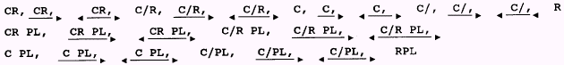
Ja reflektora redzamā virsma nav apļveida, tad diametrs ir tāda apļa diametrs, kura laukums ir vienāds ar reflektora redzamo lietderīgo virsmu.
Ja testējamais galvenais lukturis ir grupēts un/vai savietots ar signāllukturiem, pēdējos iededz uz visu testa laiku. Virzienrādi iededz mirgošanas režīmā ar aptuveno iedegšanās/izslēgšanās laika attiecību viens pret vienu.
Ja galvenā luktura mirgošanas režīmā vienlaikus ir iedegti divi vai vairāki kvēldiegi, to neuzskata par normālu vienlaicīgu kvēldiegu izmantošanu.
3 NaCMC ir karboksimetilcelulozes nātrija sāli, ko parasti dēvē par CMC. 2 % šķīdumam 20° C temperatūrā putekļu maisījumā izmantotā NaCMC aizvietošanas pakāpe (AP) ir 0,6-0,7 un viskozitāte ir 200-300 cP.
4 Punkts 50 V atrodas 375 mm zem punkta HV uz vertikālās taisnes v-v ekrānā, kas atrodas 25 m attālumā.
1 Gaismas izkliedētājam L₂ ieteicams izmantot aptuveni 80 mm fokusa attālumu.
* Noteikumu Nr. 2 prasības aizstāja ar Noteikumu Nr. 37 prasībām.
* Noteikumu Nr. 2 prasības aizstāja ar Noteikumu Nr. 37 prasībām.
* Nolīguma iepriekšējais nosaukums: Nolīgums par vienotu apstiprinājuma nosacījumu pieņemšanu un mehānisko transportlīdzekļu aprīkojuma un detaļu apstiprinājuma savstarpēju atzīšanu, kas parakstīts Ženēvā 1958. gada 20. martā.
1 Burti iekavās norāda uz galvenajiem lukturiem, kas paredzēti kreisās puses satiksmei.
9 Skatīt attiecīgo parindi noteikumu tekstā.
1 Ja tālās gaismas ir savietotas ar tuvajām gaismām, punkts HV tālo gaismu gadījumā atbilst tam pašam mērpunktam tuvo gaismu gadījumā.
2 HL un HR: punkti uz taisnes “hh”, kas atrodas 1,125 m attiecīgi pa kreisi un pa labi no punkta HV.
9 Skatīt attiecīgo parindi noteikumu tekstā.
* Nolīguma iepriekšējais nosaukums: Nolīgums par vienotu apstiprinājuma nosacījumu pieņemšanu un mehānisko transportlīdzekļu aprīkojuma un detaļu apstiprinājuma savstarpēju atzīšanu, kas parakstīts Ženēvā 1958. gada 20. martā.
3 (nav grozīta)
4 Daudzuma pielaide nepieciešama tādēļ, ka ir jāiegūst netīrumi, kas pareizi noklāj visu plastmasas gaismas izkliedētāju.
* Nolīguma iepriekšējais nosaukums: Nolīgums par vienotu apstiprinājuma nosacījumu pieņemšanu un mehānisko transportlīdzekļu aprīkojuma un detaļu apstiprinājuma savstarpēju atzīšanu, kas parakstīts Ženēvā 1958. gada 20. martā.
** Nav jāmaina apstiprinājuma numurs (TRANS/WP.29/815, 82. punkts).

